Томская область Чаинский район
Муниципальное образование
"Подгорнское сельское поселение"

ОФИЦИАЛЬНЫЕ ВЕДОМОСТИ
ПОДГОРНСКОГО СЕЛЬСКОГО ПОСЕЛЕНИЯ

Официальное издание

№ 4 (166)
03 мая 2023 года

с. Подгорное

Официальное печатное издание для опубликования муниципальных
правовых актов, обсуждения проектов муниципальных правовых актов
по вопросам местного значения, доведения до сведения жителей
муниципального образования «Подгорнское сельское поселение» информации
о социально-экономическом и культурном развитии муниципального
образования, о развитии его общественной инфраструктуры
и иной официальной информации

Учредитель:
Совет Подгорнского сельского поселения и Администрация Подгорнского сельского поселения
636400, Томская область, Чаинский район,
с. Подгорное, ул. Ленинская, 4, стр. 1
тел. (838 257) 2-11-02

Главный редактор:
Цыганова И.Н.

Приобрести официальное периодическое издание
«Официальные ведомости Подгорнского сельского поселения»
Вы можете в Администрации Подгорнского сельского поселения

Тираж 5 экз.

Бесплатно

Отпечатано в Администрации Подгорнского сельского поселения, 03.05.2023
636400, Томская область, Чаинский район,
с. Подгорное, ул. Ленинская, д. 4, стр.1

Содержание
№ | дата | Наименование | № страницы
Постановления Администрации Подгорнского сельского поселения

75 | 03.04.2023 | О местах (площадках) накопления твердых коммунальных отходов на территории муниципального образования «Подгорнское сельское поселение» | 4-16
76 | 03.04.2023 | Об утверждении перечня объектов, в отношении которых планируется заключение концессионных соглашений | 17-23
76а | 03.04.2023 | О передаче имущества в безвозмездное пользование | 24-24
77 | 06.04.2023 | О внесении изменений в постановление Администрации Подгорнского сельского поселения от 12.05.2020 № 63 «Об утверждении технического задания на разработку плана мероприятий по приведению качества питьевой воды в соответствие с установленными требованиями на 2020-2025 годы» | 24
78 | 07.04.2023 | Об утверждении порядка принятия главными распорядителями средств бюджета муниципального образования «Подгорнского сельского поселения» решений о наличии потребности вне использованных в отчетном финансовом году остатках субсидий, в том числе грантов в форме субсидий, предоставленных юридическим лицам (за исключением субсидий государственным (муниципальным) учреждениям), индивидуальным предпринимателям, а также физическим лицам – производителям товаров, работ, услуг на финансовое обеспечение затрат в связи с производством (реализацией) товаров, выполнением работ, оказанием услуг | 24-28
80 | 10.04.2023 | Об утверждении отчета об исполнении бюджета муниципального образования «Подгорнское сельское поселение» за 1 квартал 2023 года | 29-33
234а | 23.12.2022 | Об утверждении Программы профилактики рисков причинения вреда (ущерба) охраняемым законом ценностям при осуществлении муниципального земельного контроля на территории Подгорнского сельского поселения на 2023 год | 34-36
235а | 26.12.2022 | Об утверждении программы профилактики рисков причинения вреда (ущерба) охраняемым законом ценностям на 2023 год в сфере муниципального контроля на автомобильном транспорте, городском наземном электрическом транспорте и в дорожном хозяйстве в границах муниципального образования «Подгорнского сельского поселения» на 2023 год | 36-39
236а | 26.12.2022 | Об утверждении программы профилактики рисков причинения вреда (ущерба) охраняемым законом ценностям на 2023 год в сфере муниципального контроля в сфере благоустройства в границах муниципального образования Подгорнского сельского поселения | 39-41
237а | 26.12.2022 | Об утверждении Программы профилактики рисков причинения вреда (ущерба) охраняемым законом ценностям на 2023 год в сфере муниципального жилищного контроля на территории муниципального образования «Подгорнское сельское поселение» | 41-44
Решения Совета Подгорнского сельского поселения
3 | 06.04.2023 | Об избрании секретаря Совета Подгорнского сельского поселения | 44
4 | 06.04.2023 | Об утверждении плана работы Совета Подгорнского сельского поселения на 2023 год | 45-46
5 | 06.04.2023 | Об утверждении графика приема граждан депутатами Совета Подгорнского сельского поселения на 2023 год | 46-47
6 | 06.04.2023 | О внесении изменений в решение Совета Подгорнского сельского поселения от 22.09.2022 № 33 «О закреплении территории поселения за депутатами Совета Подгорнского сельского поселения» | 47-48
7 | 06.04.2023 | О внесении изменений в решение Совета Подгорнского сельского поселения от 22.09.2022 № 30 «Об утверждении состава постоянных комитетов Совета Подгорнского сельского поселения» | 49
8 | 06.04.2023 | О внесении изменений в решение Совета Подгорнского сельского поселения  от 05.12.2022 № 46 «О комиссии Совета Подгорнского сельского поселения по соблюдению депутатом Совета Подгорнского сельского поселения, Главой Подгорнского сельского поселения, ограничений, запретов и требований, установленных в целях противодействия коррупции, и требований об урегулировании конфликта интересов и порядке принятия решения о применении к депутату Совета Подгорнского сельского поселения, Главе Подгорнского сельского поселения мер ответственности, предусмотренных частью 7.3-1 статьи 40 Федерального закона от 06 октября 2003 года № 131-ФЗ «Об общих принципах организации местного самоуправления в Российской Федерации»» | 49-50
9 | 06.04.2023 | О внесении изменений  в решение Совета Подгорнского сельского поселения от 22.09.2022 № 31  «Об избрании председателей комитетов Совета Подгорнского сельского поселения» | 50
12 | 28.04.2023 | Об утверждении перечня индикаторов риска нарушения обязательных требований муниципального земельного контроля на территории муниципального образования «Подгорнское сельское поселение» | 51
13 | 28.04.2023 | Об утверждении перечня индикаторов риска нарушения обязательных требований при осуществлении муниципального жилищного контроля на территории муниципального образования «Подгорнское сельское поселение» | 52
14 | 28.04.2023 | Об утверждении Перечня индикаторов риска нарушения обязательных требований, проверяемых в рамках осуществления муниципального контроля в сфере благоустройства на территории муниципального образования «Подгорнское сельское поселение» | 52-54
15 | 28.04.2023 | Об утверждении Перечня индикаторов риска нарушения обязательных требований, проверяемых в рамках осуществления муниципального контроля на автомобильном транспорте, городском наземном электрическом транспорте и в дорожном хозяйстве в границах населенных пунктов муниципального образования «Подгорнское сельское поселение» | 54-56

АДМИНИСТРАЦИЯ ПОДГОРНСКОГО СЕЛЬСКОГО ПОСЕЛЕНИЯ

ПОСТАНОВЛЕНИЕ

03.04.2023 с. Подгорное № 75

О местах (площадках) накопления твердых коммунальных отходов на территории муниципального образования «Подгорнское сельское поселение»
В соответствии с Федеральным законом от 24 июня 1998 № 89-ФЗ «Об отходах производства и потребления», пунктами 4 и 22 Правил обустройства мест (площадок) накопления твердых коммунальных отходов и ведения их реестра, утвержденных постановлением Правительства Российской Федерации от 31.08.2018 № 1039
ПОСТАНОВЛЯЮ:
1. Определить места (площадки) накопления твердых коммунальных отходов на территории с. Подгорное согласно приложениям №1, 1а.
2. Определить места (площадки) накопления твердых коммунальных отходов на территории д. Черёмушки согласно приложению №2.
3. Определить места (площадки) накопления твердых коммунальных отходов на территории д. Кирпичное согласно приложению №3.
4. Определить места (площадки) накопления твердых коммунальных отходов на территории д. Григорьевка согласно приложению №4.
5. Определить места (площадки) накопления твердых коммунальных отходов на территории с. Элитное согласно приложению №5.
6. Определить места (площадки) накопления твердых коммунальных отходов на территории с. Мушкино согласно приложению №6.
7. Определить места (площадки) накопления твердых коммунальных отходов на территории п. Трудовой согласно приложению №7.
8. Определить места (площадки) накопления твердых коммунальных отходов на территории д. Минеевка согласно приложению №.8.
9. Определить места (площадки) накопления твердых коммунальных отходов на территории с. Ермиловка согласно приложению №9.
10. Определить места (площадки) накопления твердых коммунальных отходов на территории с. Сухой Лог согласно приложению №10.
11. Определить места (площадки) накопления твердых коммунальных отходов на территории с. Чемондаевка согласно приложению №11.
12. Отменить постановление от 07.12.2022 № 228 «О местах (площадках) накопления твердых коммунальных отходов на территории муниципального образования «Подгорнское сельское поселение».
13.Опубликовать настоящее постановление в официальном печатном издании Подгорнского сельского поселения «Официальные ведомости Подгорнского сельского поселения» и разместить на сайте муниципального образования «Подгорнское сельское поселение» в информационно-телекоммуникационной сети Интернет.
14. Настоящее постановление вступает в силу после его официального опубликования (обнародования).
15. Контроль за исполнением настоящего постановления оставляю за собой.

Глава Подгорнского сельского поселения С.С. Пантюхин

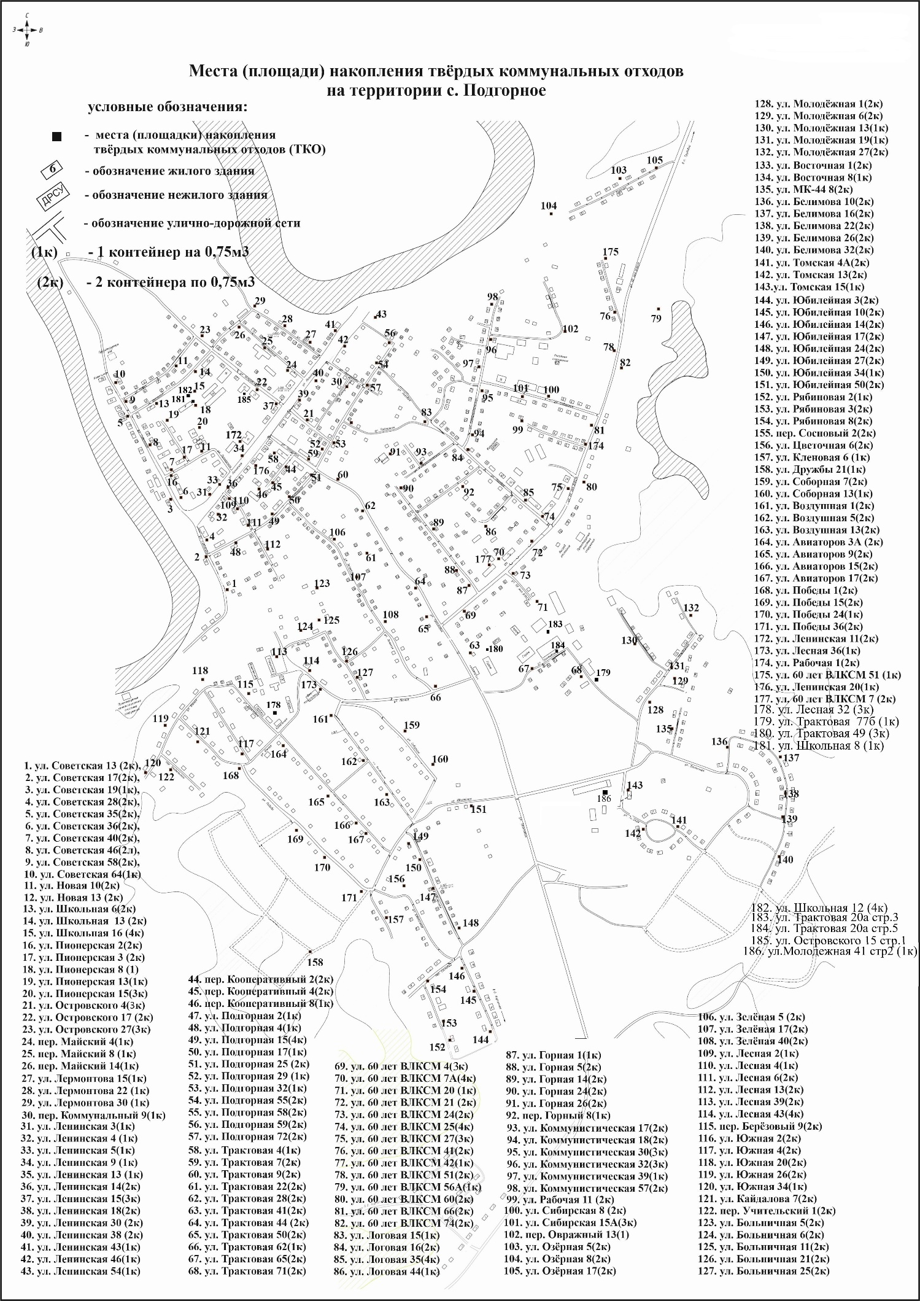
Приложение № 1
К постановлению Администрации
Подгорнского сельского поселения
от 03.04.2023 № 75

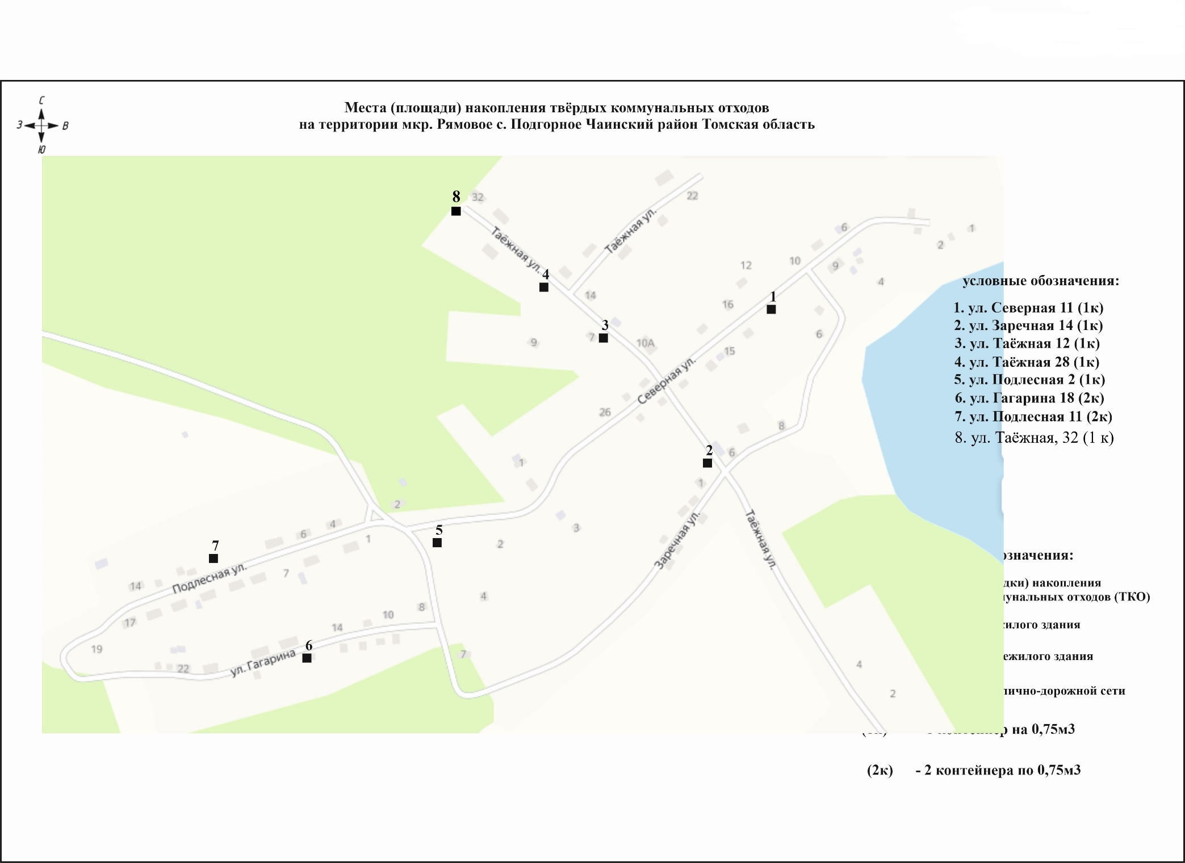

Приложение № 1а
К постановлению Администрации
Подгорнского сельского поселения
от 03.04.2023 № 75
66

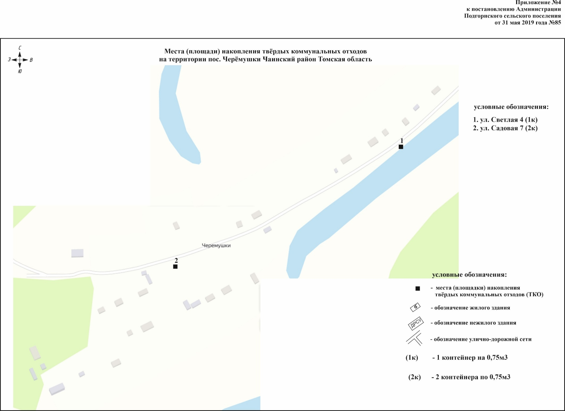

Приложение № 2
К постановлению Администрации
Подгорнского сельского поселения
от 03.04.2023 № 75

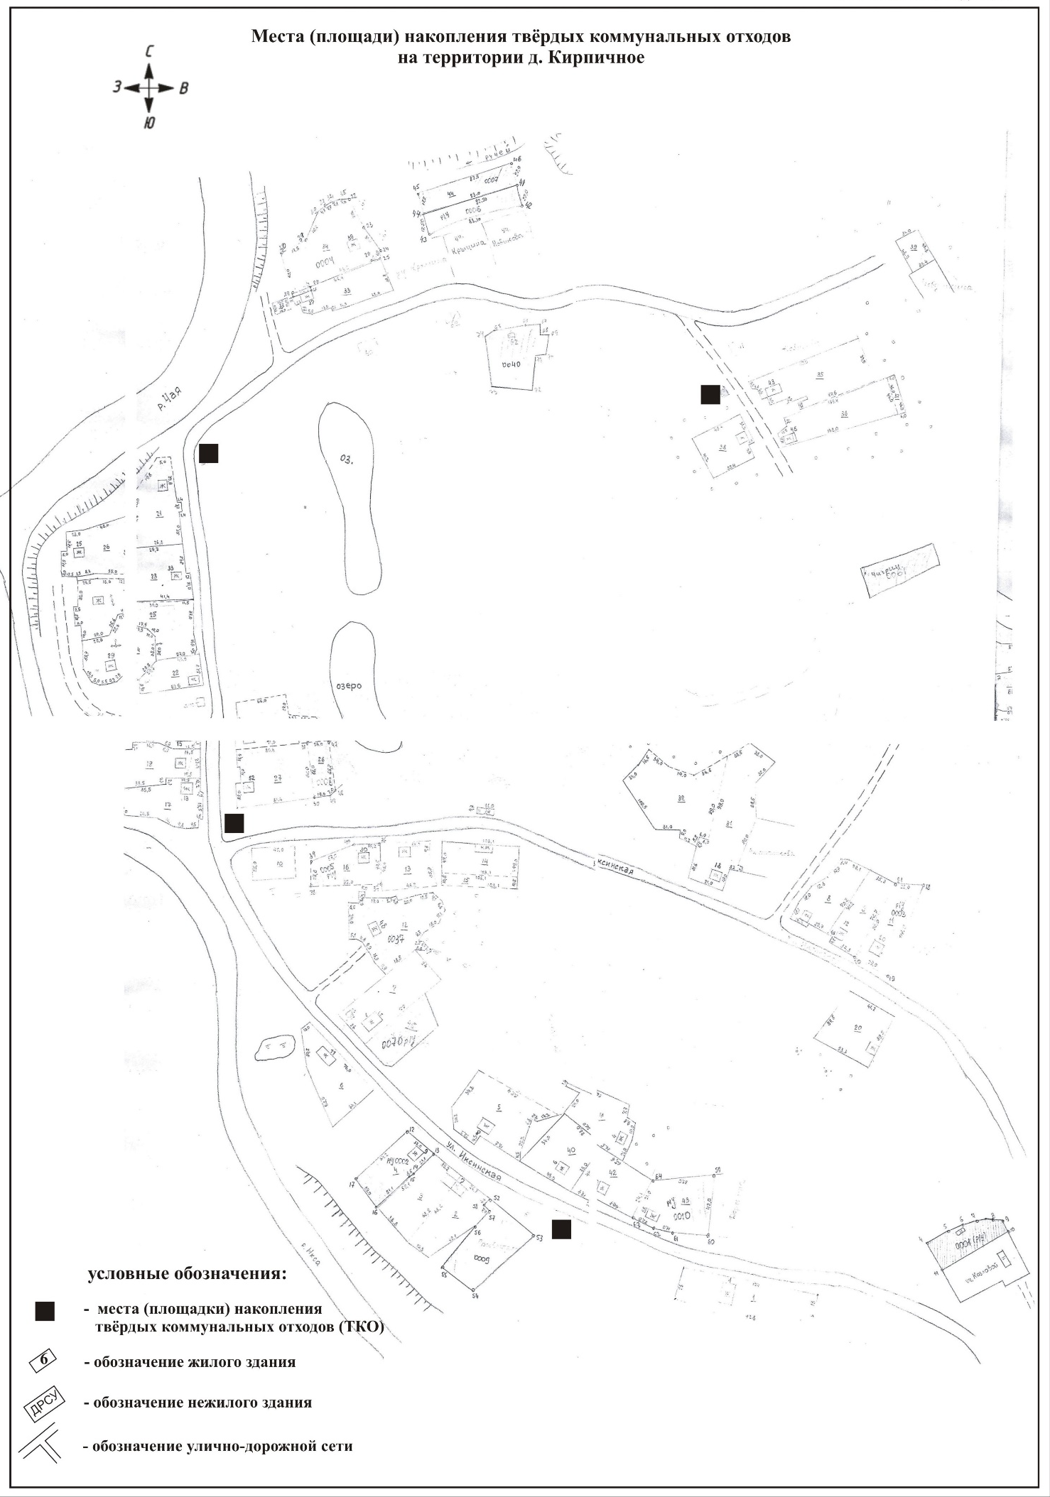
Приложение № 3
К постановлению Администрации
Подгорнского сельского поселения
от 03.04.2023 № 75

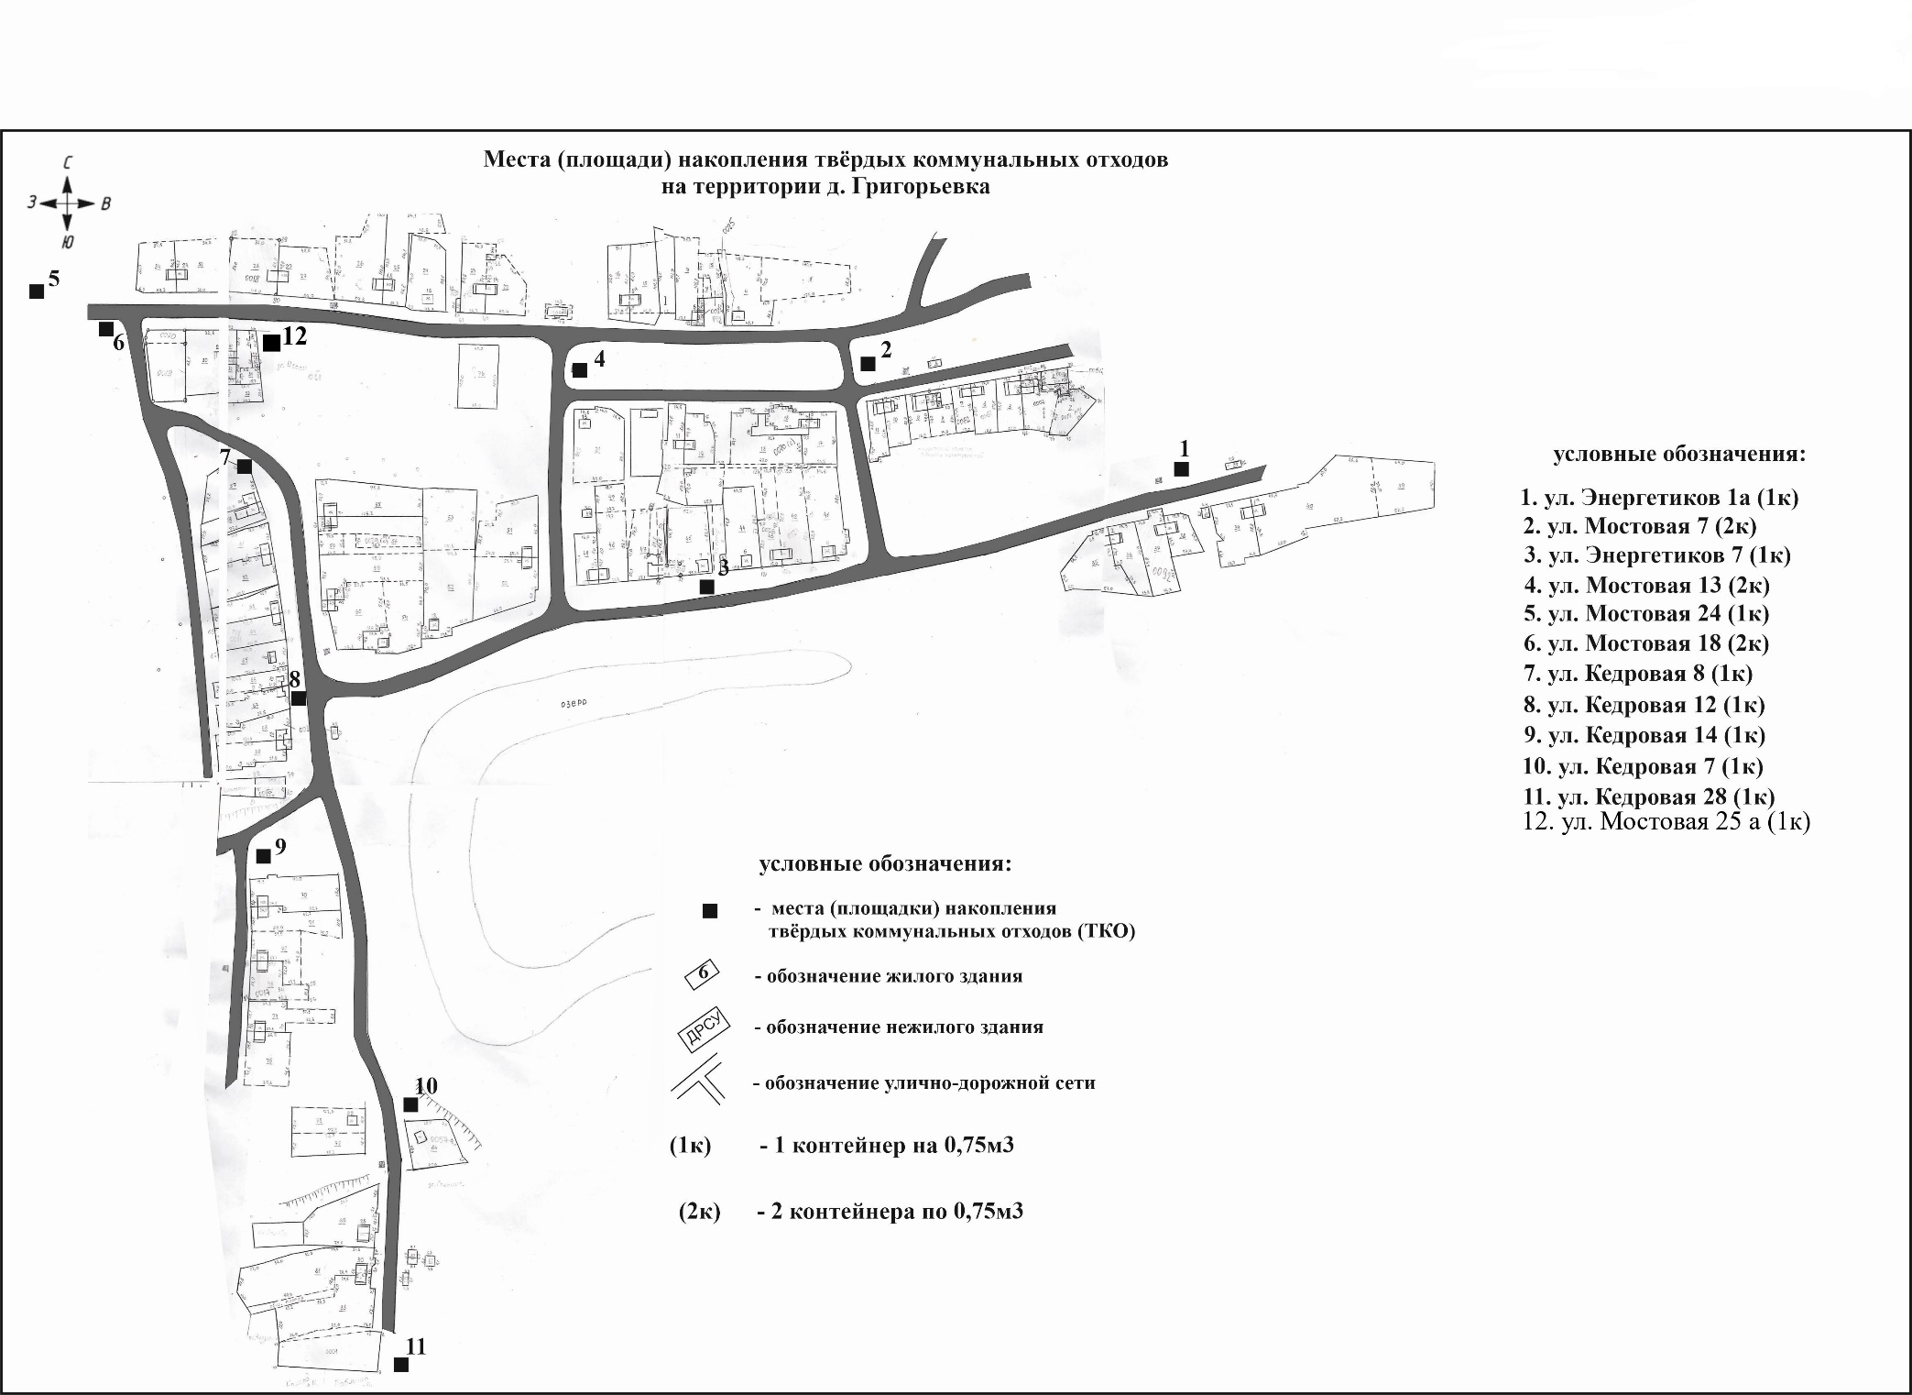

Приложение № 4
К постановлению Администрации
Подгорнского сельского поселения
от 03.04.2023 № 75

Приложение № 5
К постановлению Администрации
Подгорнского сельского поселения
от 03.04.2023 № 75

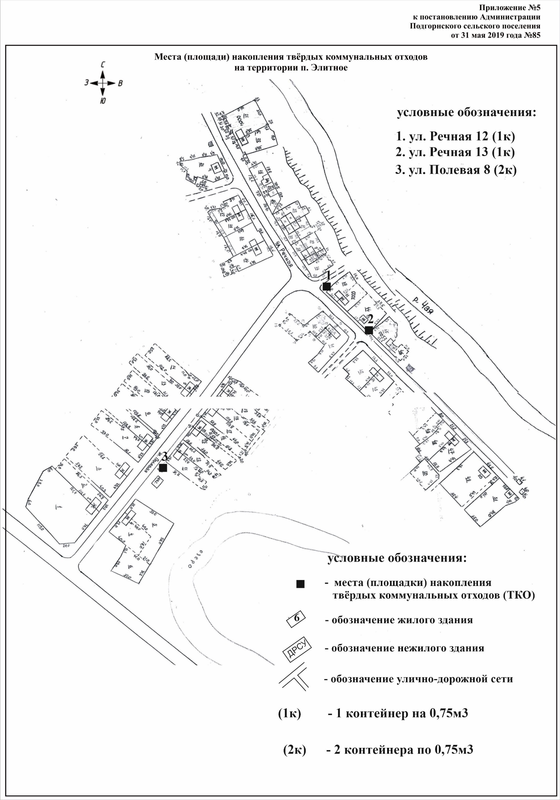

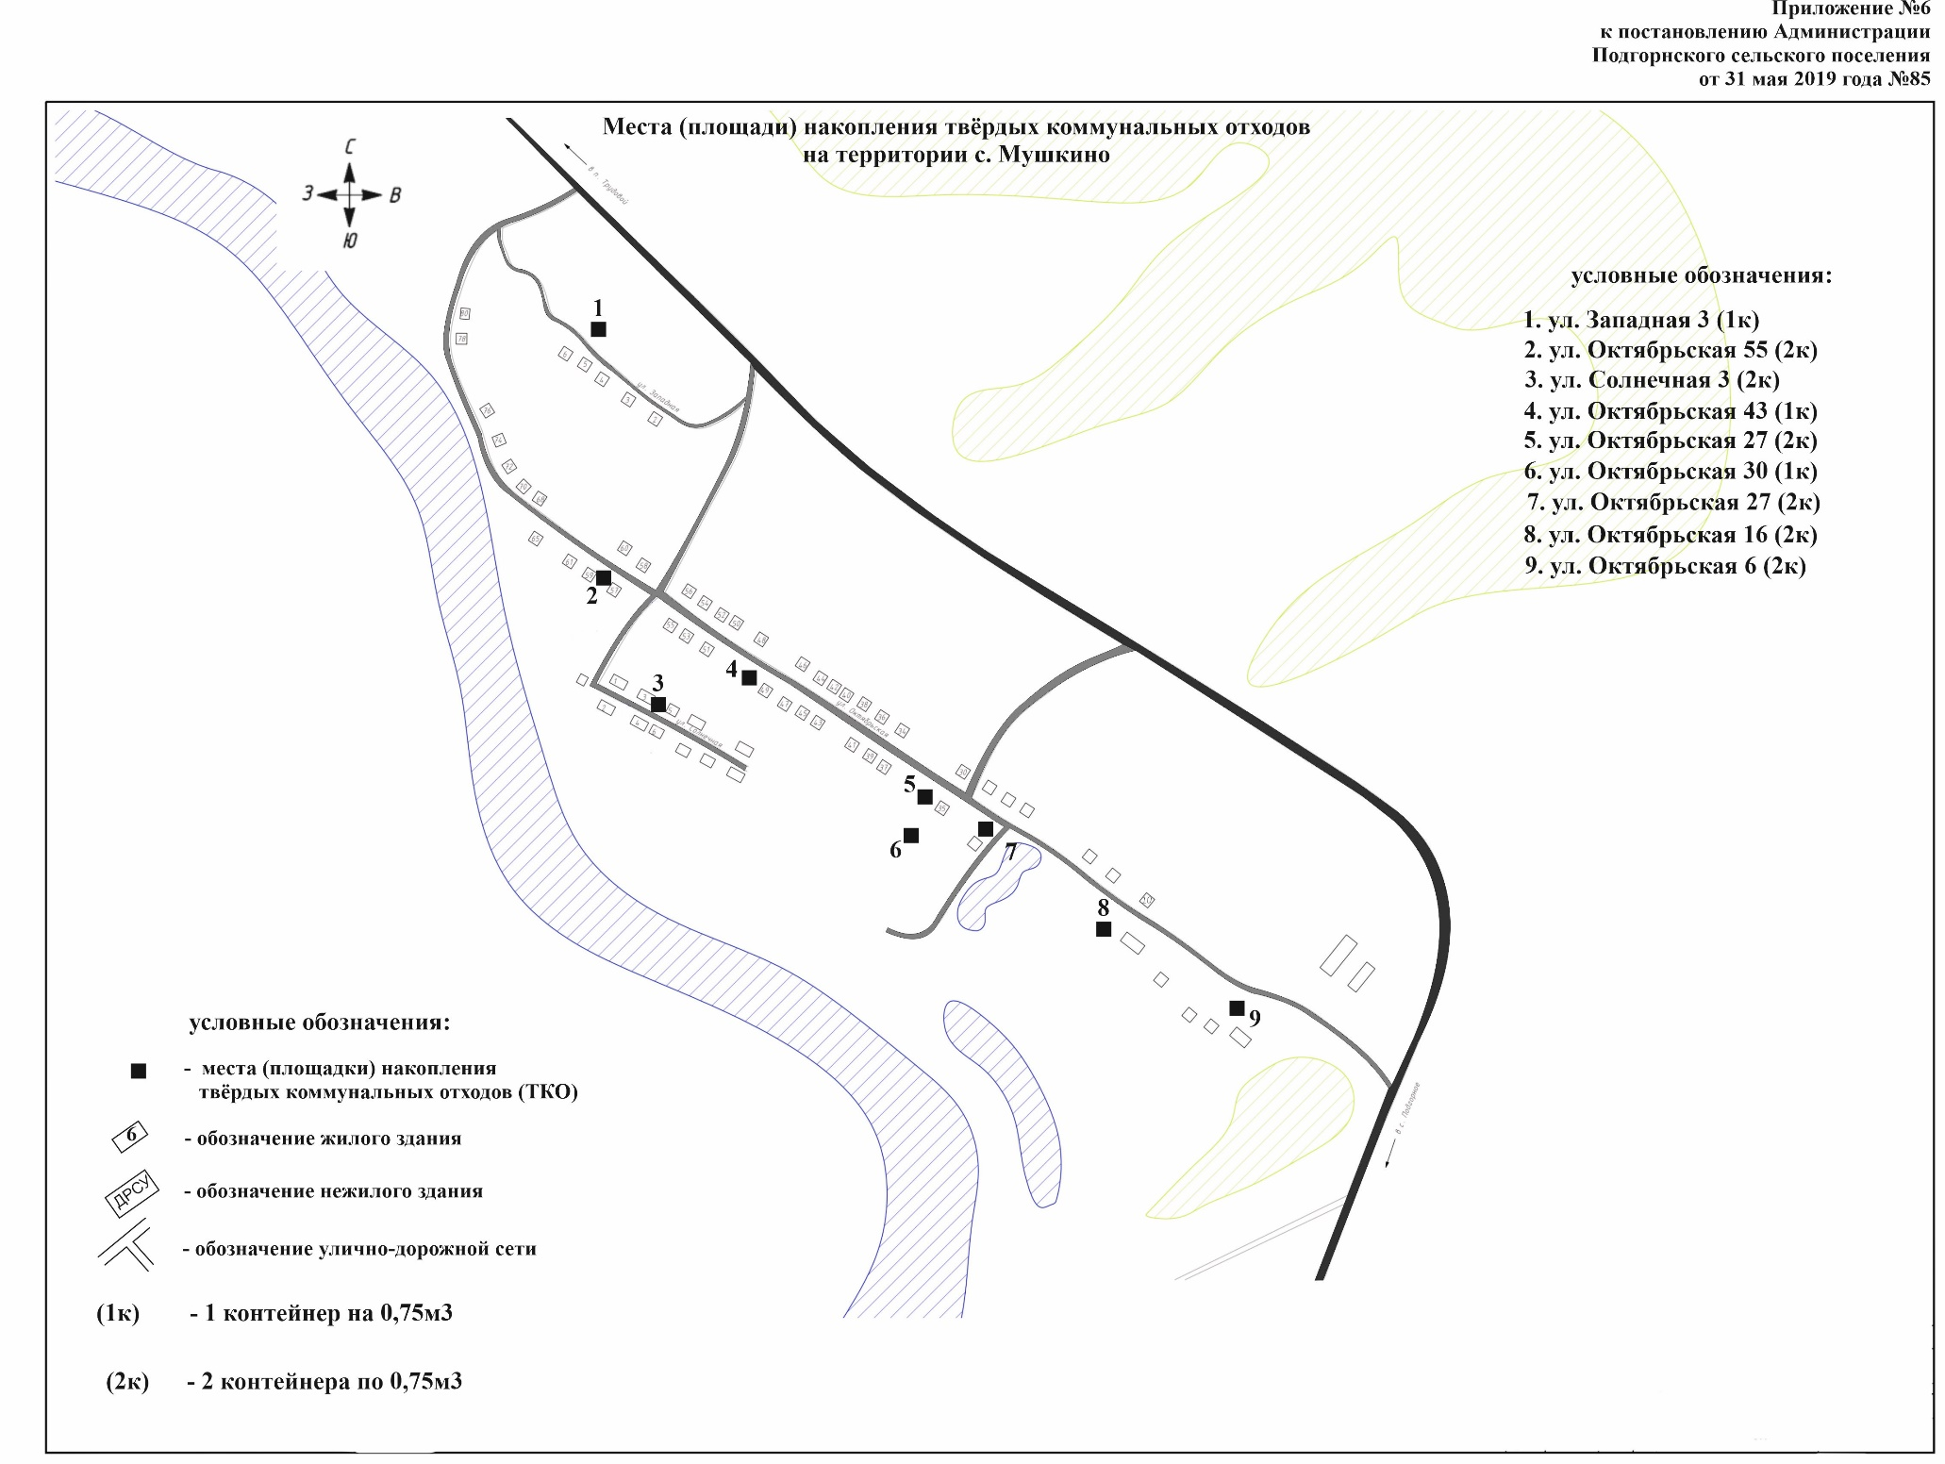

Приложение № 6
К постановлению Администрации
Подгорнского сельского поселения
от 03.04.2023 № 75

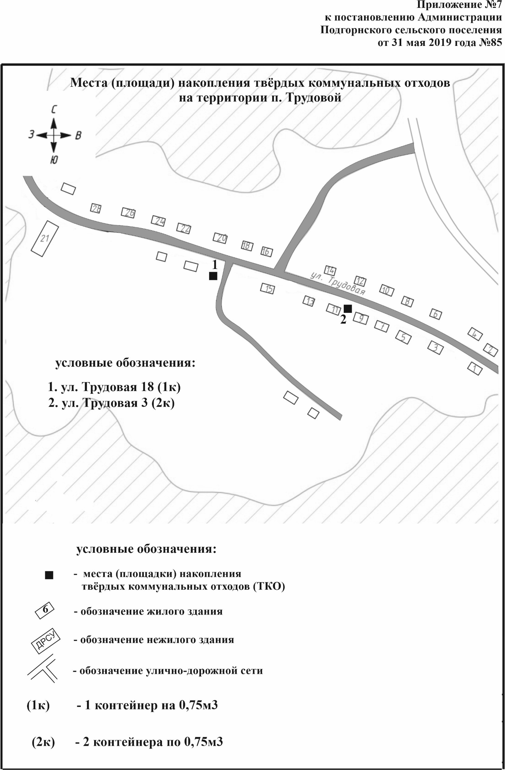
Приложение № 7
К постановлению Администрации
Подгорнского сельского поселения
от 03.04.2023 № 75

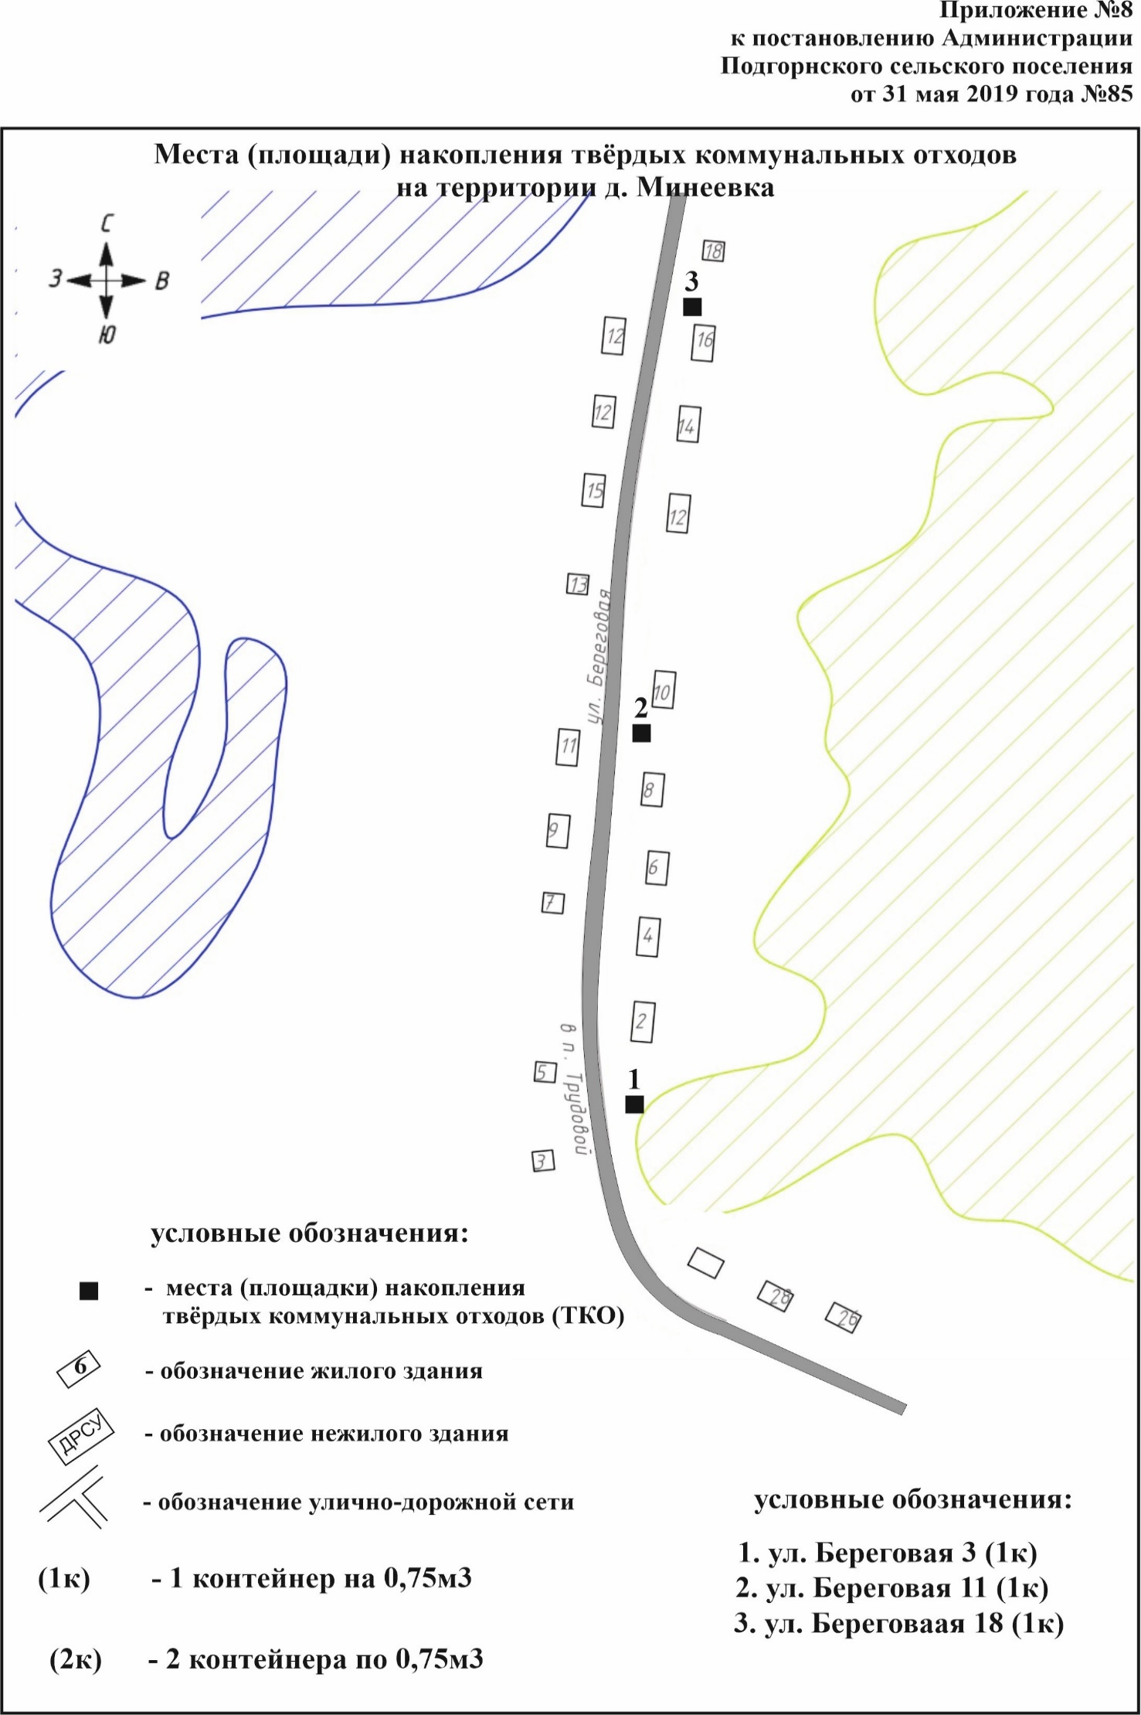
Приложение № 8
К постановлению Администрации
Подгорнского сельского поселения
от 03.04.2023 № 75

Приложение № 9
К постановлению Администрации
Подгорнского сельского поселения
от 03.04.2023 № 75

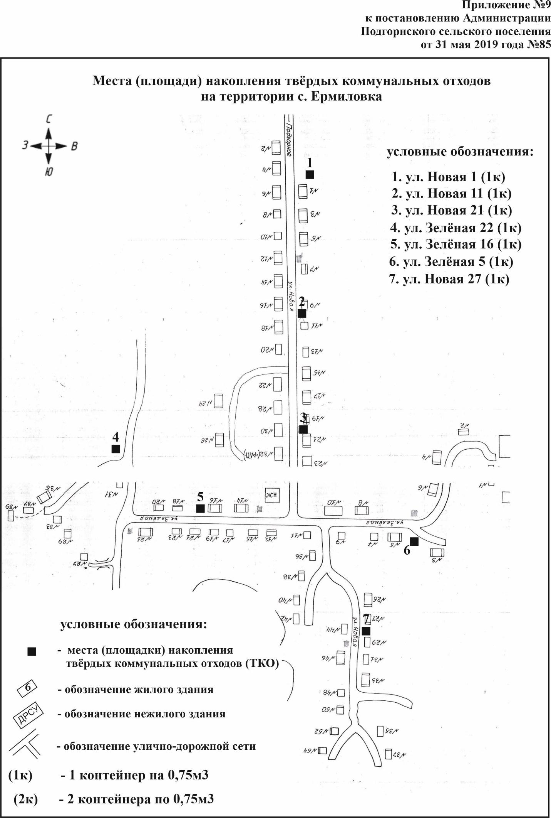

Приложение № 10
К постановлению Администрации
Подгорнского сельского поселения
от 03.04.2023 № 75

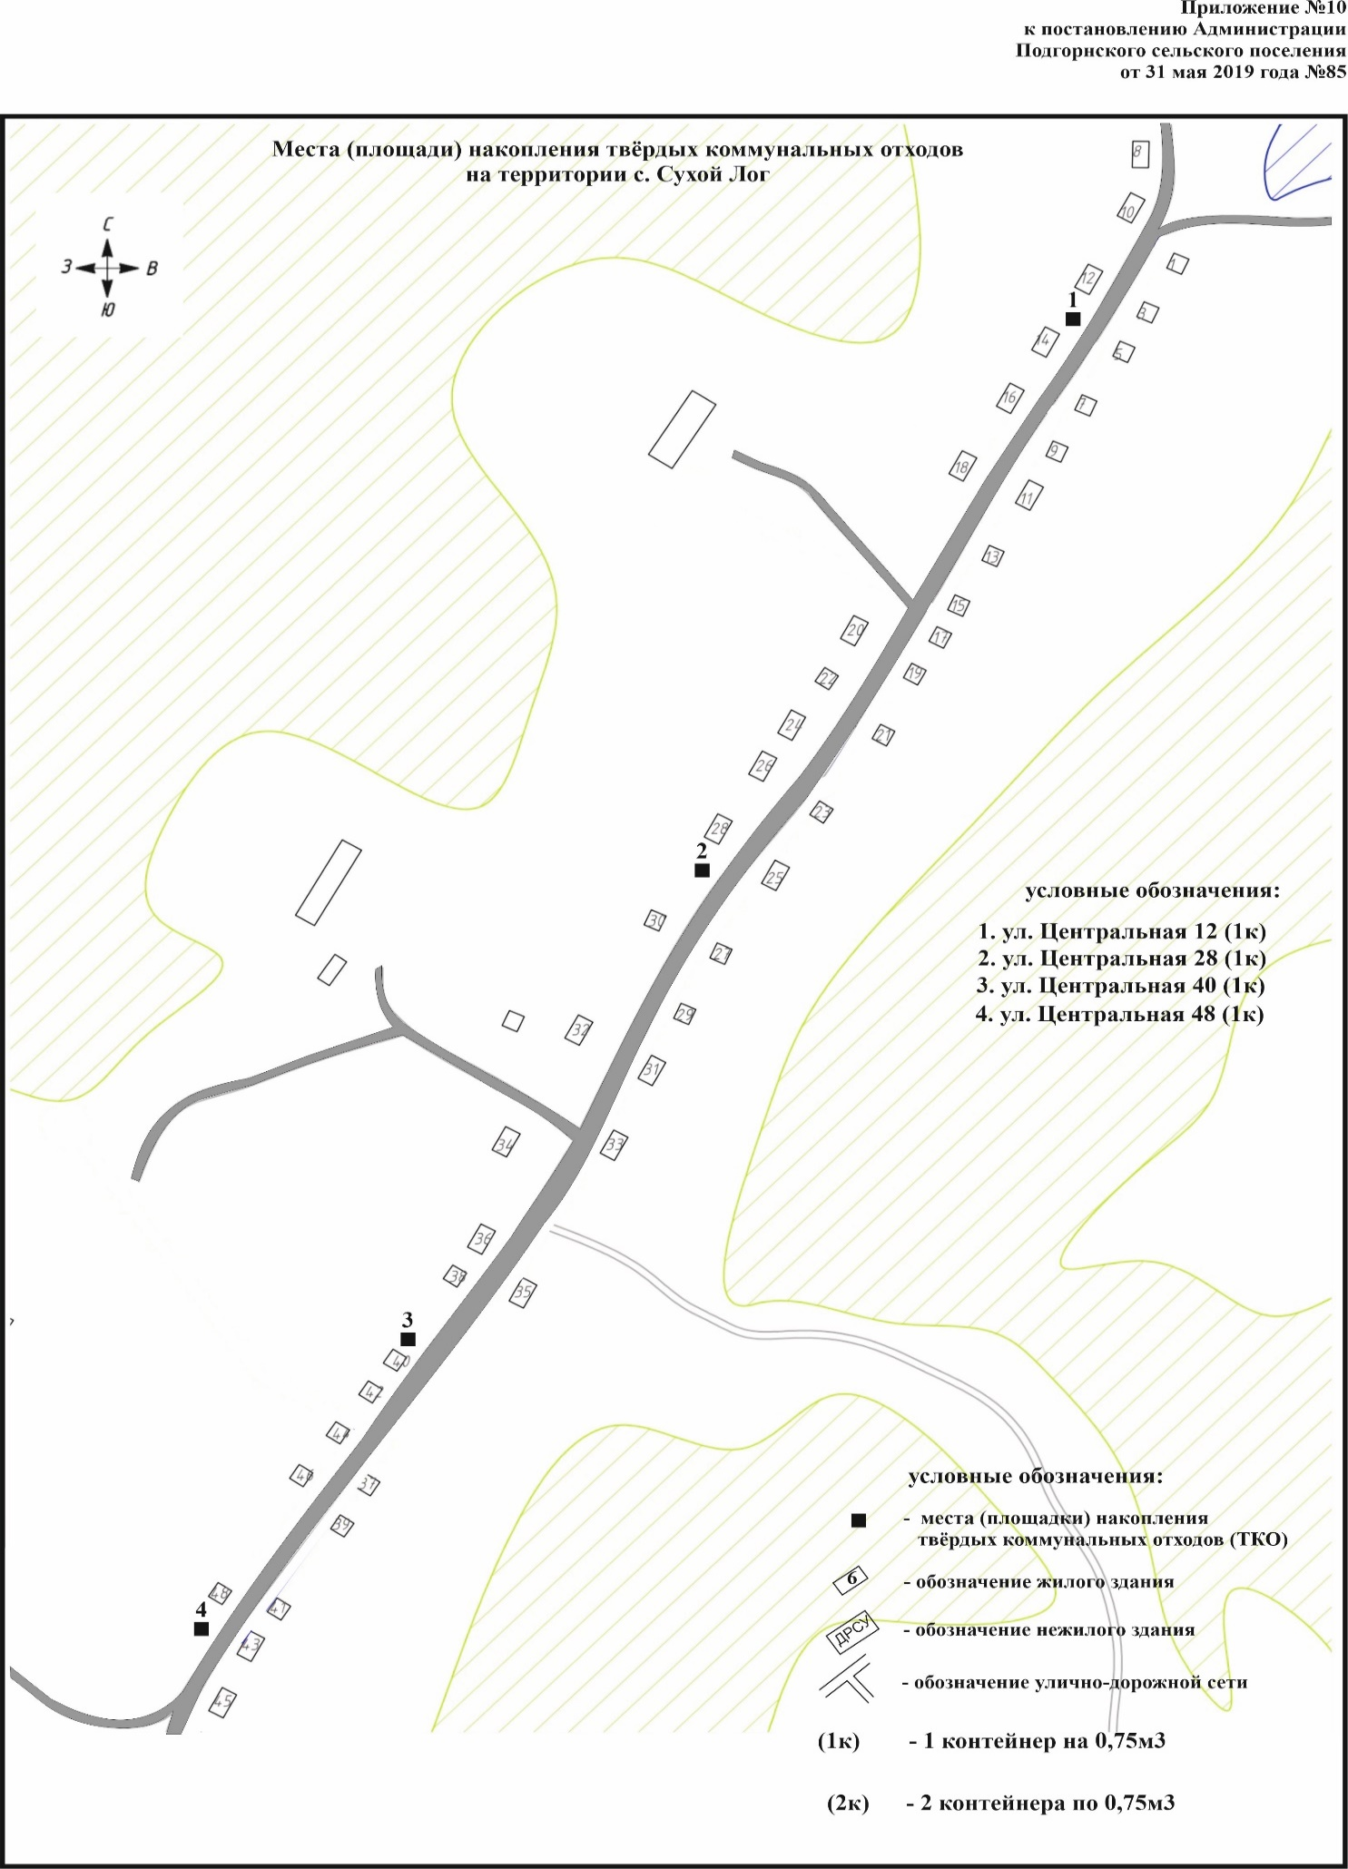

Приложение № 11
К постановлению Администрации
Подгорнского сельского поселения
от 03.04.2023 № 75
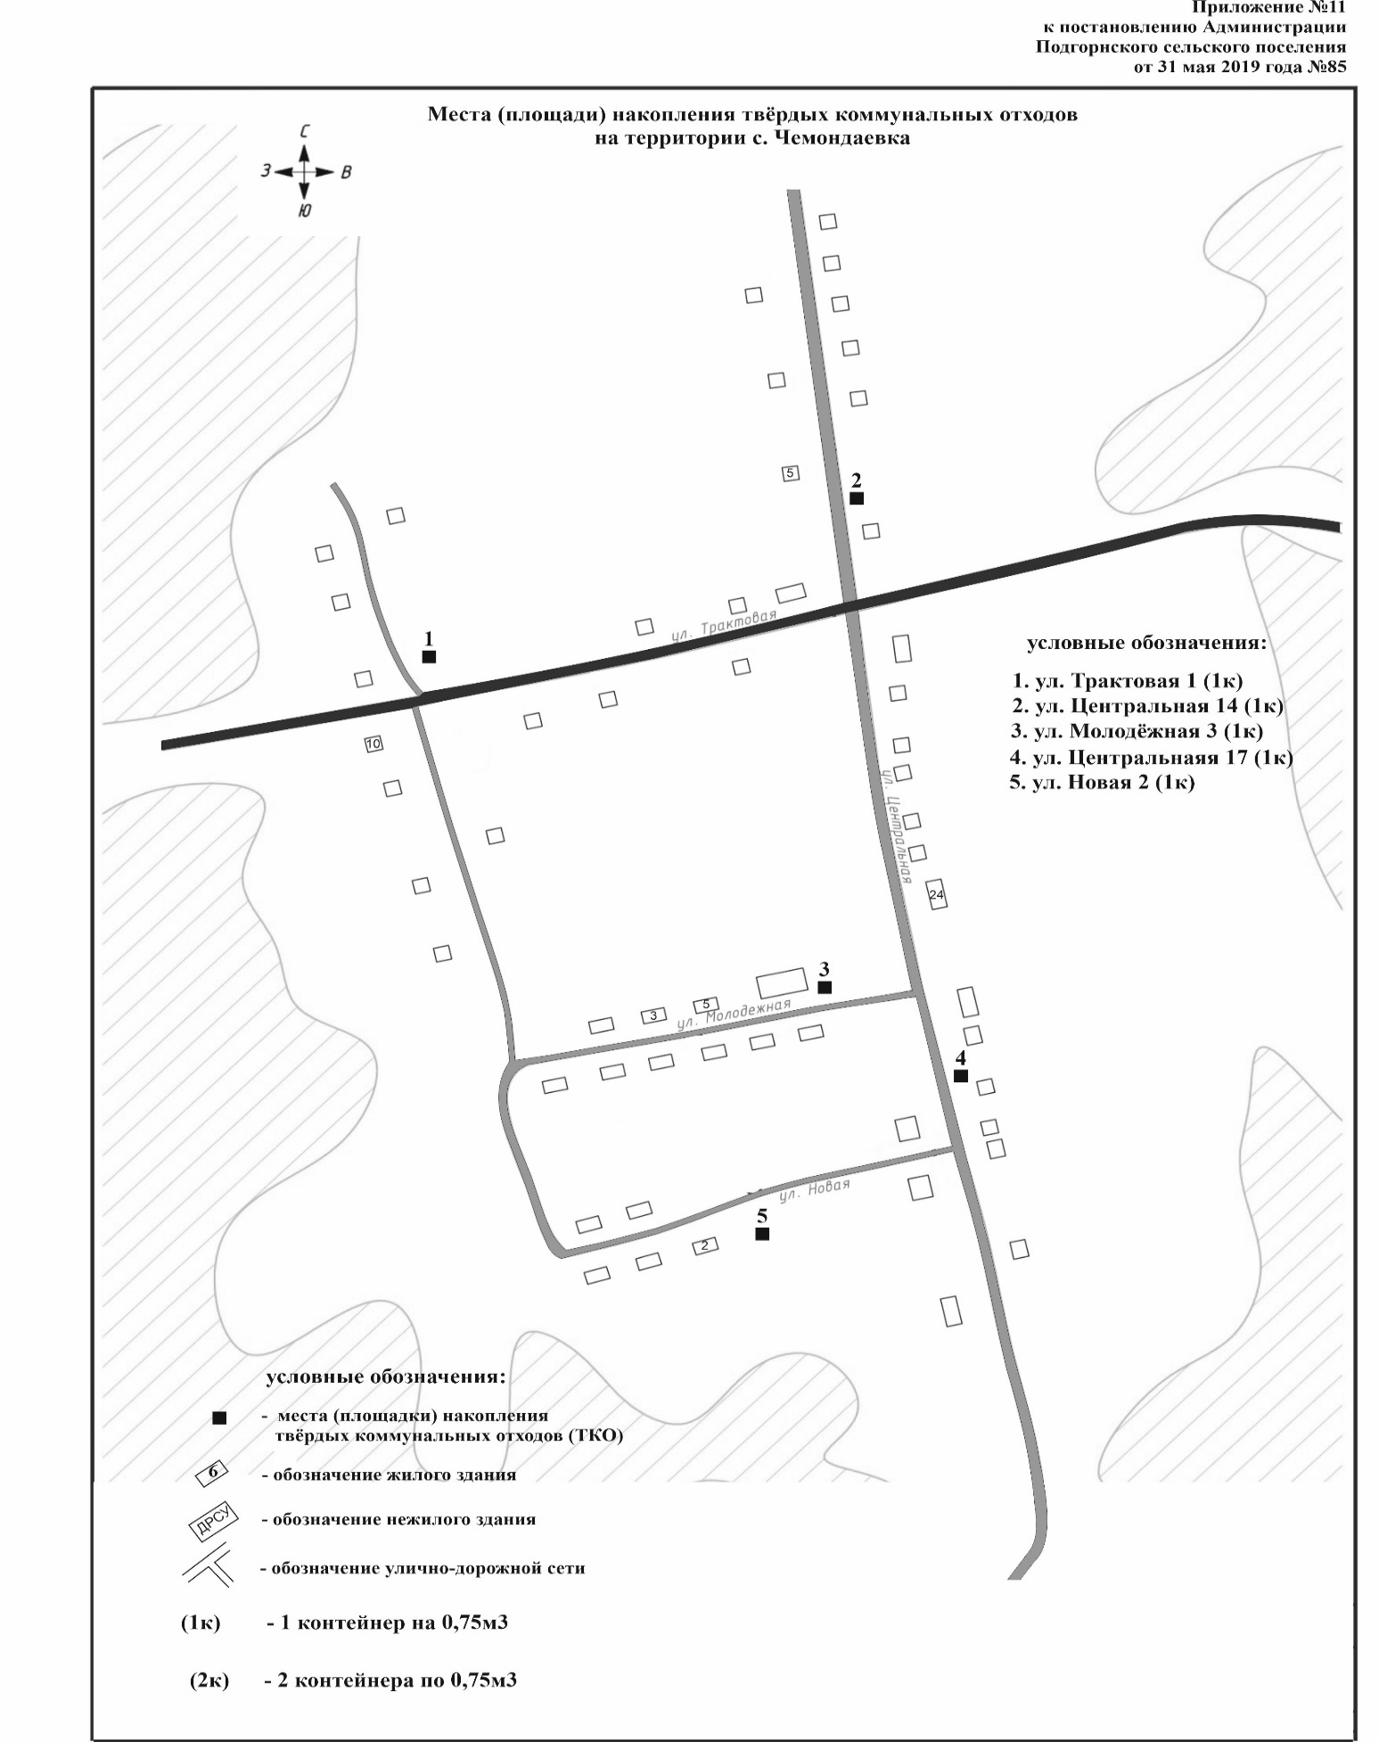

АДМИНИСТРАЦИЯ ПОДГОРНСКОГО СЕЛЬСКОГО ПОСЕЛЕНИЯ

ПОСТАНОВЛЕНИЕ

03.04.2023 с. Подгорное № 76

Об утверждении
перечня объектов, в отношении которых планируется
заключение концессионных соглашений

В соответствии со статьей 4 Федерального закона № 115-ФЗ от 21 июля 2005 года «О концессионных соглашениях», Уставом муниципального образования «Подгорнское сельское поселение»
ПСТАНОВЛЯЮ:
1. Утвердить Перечень объектов, в отношении которых планируется заключение концессионных соглашений в 2023 году, согласно приложению № 1.
2. Постановление опубликовать в печатном издании «Официальные ведомости Подгорнского сельского поселения» и разместить на официальном сайте Подгорнского сельского поселения, и на официальном сайте Российской Федерации для размещения информации о проведении торгов, расположенном по адресу: https://torgi.gov.ru.
3. Настоящее постановление вступает в силу после его официального опубликования.
4. Контроль за исполнением настоящего постановления оставляю за собой.

Глава Подгорнского сельского поселения С.С. Пантюхин

Приложение №1 к
Постановлению Администрации
Подгорнского сельского поселения
от 03.04.2023 № 76
ПЕРЕЧЕНЬ
Объектов, в отношении которых планируется заключение концессионных соглашений в 2023 году
№  п/п | Наименование муниципального образования | Наименование объекта недвижимости, год ввода | Адрес (местоположение) имущества | Кадастровый (условный) номер недвижимого имущества/кадастровый номер земельного участка под объектом | Общая площадь (кв.м), этажность, протяженность | Стоимость основных средств руб. |  | Кадастровая стоимость недвижимого имущества руб. | Дата и номер возникновения права собственности объекта
 |  |  |  |  |  | балансовая | остаточная
Объекты теплоснабжения
1 | Подгорнское сельское поселение | Теплотрасса, 2005 | с. Подгорное, пер. Кооперативный, 9, теплотрасса тп-1 | 70:15:0000000:293 | 4419 | 19842860,05 | 0 | 1117166.76 | Постановление главы Чаинского района, № 277 от 30.05.2006
2 | Подгорнское сельское поселение | Теплотрасса, 1982 | с. Подгорное, ул. Логовая, 33Б, теплотрасса тп-2 | 70:15:0101004:2312 | 1522 | 2953572,00 | 0 | не определена | Постановление главы Чаинского района, № 277 от 30.05.2006
3 | Подгорнское сельское поселение | Теплотрасса, 1999 | с. Подгорное, ул. Лесная, 32, теплотрасса тп-3 | 70:15:0101003:2153 | 731 | 3140470,84 | 0 | не определена | Постановление главы Чаинского района, № 277 от 30.05.2006
4 | Подгорнское сельское поселение | Котельная, 1968 | с. Подгорное, пер. Кооперативный, 9 | 70:15:0101003:1118 | 438,8 | 1503542,45 | 0 | не определена | Постановление главы Чаинского района, № 277 от 30.05.2006
5 | Подгорнское сельское поселение | Котельная, 1982 | с. Подгорное, ул. Логовая, 33Б | 70:15:0101004:1412 | 262,7 | 342689,22 | 0 | не определена | Постановление главы Чаинского района, № 277 от 30.05.2006
6 | Подгорнское сельское поселение | Котельная, 1999 | с. Подгорное, ул. Советская, 41 | 70:15:0101002:827 | 222,5 |  | 0 | не определена | Постановление главы Чаинского района, № 277 от 30.05.2006
7 | Подгорнское сельское поселение | Котельная, 1996 | с. Подгорное, ул. Лесная, 32 | 70:15:0101003:1157 | 255,3 | 1088935,66 | 0 | не определена | Постановление главы Чаинского района, № 277 от 30.05.2006
Объекты водоснабжения
1 | Подгорнское сельское поселение | Скважина №ТМ-623, 2003 | с. Подгорное, ул. Южная,19А сооружение 2 | 70:15:0101003:2142 |  | 87065,05 | 0 | не определена | Постановление главы Чаинского района, № 277 от 30.05.2006
2 | Подгорнское сельское поселение | Водопровод, 2002 | с. Подгорное, водопровод вп-1 | 70:15:0000000:289 | 5348 | 1001842,40 | 0 | не определена | Постановление главы Чаинского района, № 277 от 30.05.2006
3 | Подгорнское сельское поселение | Водопровод, 2002 | с. Подгорное, водопровод вп-2 | 70:15:0000000:290 | 6272 | 799174,67 | 0 | не определена | Постановление главы Чаинского района, № 277 от 30.05.2006
4 | Подгорнское сельское поселение | Водопровод, 2001 | с. Подгорное, водопровод вп-3 | 70:15:0000000:288 | 5291 | 830651,14 | 0 | не определена | Постановление главы Чаинского района, № 277 от 30.05.2006
5 | Подгорнское сельское поселение | Водозаборная скважина №3/93, 1988 | с. Подгорное, ул. Белимова, 29Б, сооружение 1 | 70:15:0101006:1054 |  | 99672,34 | 0 | не определена | Постановление главы Чаинского района, № 277 от 30.05.2006
6 | Подгорнское сельское поселение | Водонапорная башня,1988 | с. Подгорное, ул. Белимова,29Б | 70:15:0101006:1053 |  | 155524,72 | 0 | не определена | Постановление главы Чаинского района, № 277 от 30.05.2006
7 | Подгорнское сельское поселение | Водонапорная башня, 1980 | с. Подгорное, ул. Южная,19А | 70:15:0101003:2143 |  | 209118,18 | 0 | не определена | Постановление главы Чаинского района, № 277 от 30.05.2006
8 | Подгорнское сельское поселение | Скважина, 1980 | с. Подгорное, ул. Южная,19А сооружение 1 | 70:15:0101003:2148 |  | 785277,12 | 0 | не определена | Постановление главы Чаинского района, № 277 от 30.05.2006
9 | Подгорнское сельское поселение | Центральный водозабор скважина №1, 1980 | с. Подгорное, ул. Трактовая, д. 16А, сооружение 2 | 70:15:0101003:2141 | 59,4 | 1154309,31 | 0 | не определена | Постановление главы Чаинского района, № 277 от 30.05.2006
10 | Подгорнское сельское поселение | Центральный водозабор скважина №2, 1980 | с. Подгорное, ул. Трактовая, д. 16А, сооружение 3 | 70:15:0101003:2150 |  | 209118,18 | 0 | не определена | Постановление главы Чаинского района, № 277 от 30.05.2006
11 | Подгорнское сельское поселение | Здание водоочистки с оборудованием, 2000 | с. Подгорное, ул. Трактовая, д. 16А | 70:15:0101003:2151 |  | 1788972,01 | 0 | 514426,57 | Постановление главы Чаинского района, № 277 от 30.05.2006
12 | Подгорнское сельское поселение | Водонапорная башня, 1988 | с. Мушкино, ул. Октябрьская, 55А | 70:15:0100023:423 |  | 290622,60 | 0 | не определена | Постановление главы Чаинского района, № 277 от 30.05.2006
13 | Подгорнское сельское поселение | Водонапорная башня (ПМК), 1969 | с. Подгорное, ул. Логовая, 33Б, строение 1 | 70:15:0101004:2309 |  | 276223,63 | 0 | не определена | Постановление главы Чаинского района, № 277 от 30.05.2006
14 | Подгорнское сельское поселение | Водозаборная скважина №11-428, 1985 | с. Подгорное, ул. Юбилейная,7В, сооружение 1 | 70:15:0101005:1032 |  | 319292,15 | 0 | не определена | Постановление главы Чаинского района, № 277 от 30.05.2006
15 | Подгорнское сельское поселение | Водонапорная башня, 1985 | с. Подгорное, ул. Юбилейная, 7В | 70:15:0101005:1035 |  | 175905,37 | 0 | не определена | Постановление главы Чаинского района, № 277 от 30.05.2006
16 | Подгорнское сельское поселение | Скважина (ПМК), 1967 | с. Подгорное, ул. Логовая, 33Б, сооружение 1 | 70:15:0101004:2306 |  | 170100,20 | 0 | не определена | Постановление главы Чаинского района, № 277 от 30.05.2006
17 | Подгорнское сельское поселение | Водозаборная скважина №45/76, 1976 | с. Подгорное, ул. Сибирская, 8Б сооружение 2 | 70:15:0101004:2302 |  | 27631,84 | 0 | не определена | Постановление главы Чаинского района, № 277 от 30.05.2006
18 | Подгорнское сельское поселение | Водонапорная башня №2, 1976 | с. Подгорное, ул. Сибирская, 8Б стр.5 | 70:15:0101004:2304 |  | 710537,85 | 0 | не определена | Постановление главы Чаинского района, № 277 от 30.05.2006
19 | Подгорнское сельское поселение | Водозаборная скважина №22/76, 1976 | с. Подгорное, ул. Сибирская, 8Б сооружение 1 | 70:15:0101004:2303 |  | 22440,13 | 0 | не определена | Постановление главы Чаинского района, № 277 от 30.05.2006
20 | Подгорнское сельское поселение | Водонапорная башня №1, 1976 | с. Подгорное, ул. Сибирская, 8Б стр.1 | 70:15:0101004:2307 |  | 682906,01 | 0 | не определена | Постановление главы Чаинского района, № 277 от 30.05.2006
21 | Подгорнское сельское поселение | Скважина (ПСМК), 1980 | с. Подгорное, ул.60 лет ВЛКСМ, 55, сооружение 1 | 70:15:0101004:2301 |  | 31674,76 | 0 | не определена | Постановление главы Чаинского района, № 277 от 30.05.2006
22 | Подгорнское сельское поселение | Водонапорная башня (ПСМК), 1988 | с. Подгорное, ул.60 лет ВЛКСМ, 55 | 70:15:0101004:2305 |  | 131477,59 | 0 | не определена | Постановление главы Чаинского района, № 277 от 30.05.2006
23 | Подгорнское сельское поселение | Водопровод, 2002 | с. Подгорное, водопровод вп-5 | 70:15:0101006:1055 | 3819 | 537740,37 | 0 | не определена | Постановление главы Чаинского района, № 277 от 30.05.2006
24 | Подгорнское сельское поселение | Водопровод, 2002 | с. Подгорное, водопровод вп-4 | 70:15:0000000:291 | 5907 | 141486,31 | 0 | не определена | Постановление главы Чаинского района, № 277 от 30.05.2006
25 | Подгорнское сельское поселение | Центральный водозабор 3 емкости, 1982 | с. Подгорное, ул. Трактовая,16А сооружение 1 | 70:15:0101003:2140 |  | 26938,87 | 0 | не определена | Постановление главы Чаинского района, № 277 от 30.05.2006
26 | Подгорнское сельское поселение | Водонапорная башня, 1983 | пос. Трудовой, ул. Трудовая, 30А | 70:15:0100035:239 |  | 214369,41 | 0 | не определена | Постановление главы Чаинского района, № 277 от 30.05.2006
27 | Подгорнское сельское поселение | Скважина, 1983 | пос. Трудовой, ул. Трудовая, 30А сооружение 1 | 70:15:0100047:595 |  | 108640,20 | 0 | не определена | Постановление главы Чаинского района, № 277 от 30.05.2006
28 | Подгорнское сельское поселение | Водозаборная скважина №41/88, 1988 | с. Мушкино, ул. Октябрьская, 55А сооружение 1 | 70:15:0100023:425 |  | 290 622,60 | 0 | не определена | Постановление главы Чаинского района, № 277 от 30.05.2006
29 | Подгорнское сельское поселение | Водозаборная скважина №102, 1984 | с. Сухой Лог, ул. Центральная, д. 20А сооружение 1 | 70:15:0100031:262 |  | 473281,63 | 0 | не определена | Постановление главы Чаинского района, № 277 от 30.05.2006
30 | Подгорнское сельское поселение | Водонапорная башня, 1983 | с. Сухой Лог, ул. Центральная, д. 20А | 70:15:0100031:263 |  | 76300,41 | 0 | не определена | Постановление главы Чаинского района, № 277 от 30.05.2006
31 | Подгорнское сельское поселение | Водонапорная башня, 1984 | с. Чемондаевка, ул. Трактовая, 10А | 70:15:0100035:235 |  | 18313,12 | 0 | не определена | Постановление главы Чаинского района, № 277 от 30.05.2006
32 | Подгорнское сельское поселение | Скважина, 1984 | с. Чемондаевка, ул. Трактовая, 10А, сооружение 1 | 70:15:0100035:236 |  | 9456,89 | 0 | не определена | Постановление главы Чаинского района, № 277 от 30.05.2006
33 | Подгорнское сельское поселение | Водонапорная башня, 1984 | с. Чемондаевка, ул. Молодежная, 12А | 70:15:0100035:237 |  | 12404,38 | 0 | не определена | Постановление главы Чаинского района, № 277 от 30.05.2006
34 | Подгорнское сельское поселение | Скважина, 1985 | с. Чемондаевка, ул. Молодежная, 12А сооружение 1 | 70:15:0100035:238 |  | 8261,96 | 0 | не определена | Постановление главы Чаинского района, № 277 от 30.05.2006
35 | Подгорнское сельское поселение | Водопровод, 2002 | с. Чемондаевка, ул. Трактовая, 10А водопровод вп-9 | 70:15:0100039:345 | 1338 | 260143,36 | 0 | не определена | Постановление главы Чаинского района, № 277 от 30.05.2006
36 | Подгорнское сельское поселение | Водопровод, 1984 | пос. Трудовой, ул. Трудовая, 30А водопровод вп-7 | 70:15:0000000:287 | 1083 | 808049,87 | 0 | не определена | Постановление главы Чаинского района, № 277 от 30.05.2006
37 | Подгорнское сельское поселение | Водопровод, 1988 | с. Мушкино, ул. Октябрьская, 55А водопровод вп-6 | 70:15:0100023:424 | 625 | 148878,46 | 0 | не определена | Постановление главы Чаинского района, № 277 от 30.05.2006
38 | Подгорнское сельское поселение | Водопровод, 1983 | с. Сухой Лог, ул. Центральная, д. 20А водопровод вп-8 | 70:15: 0000000:286 | 1519 | 221292,99 | 0 | не определена | Постановление главы Чаинского района, № 277 от 30.05.2006
39 | Подгорнское сельское поселение | Водозаборная скважина № б/н, 1992 | с. Сухой Лог, ул. Центральная, 42А сооружение 1 | 70:15: 0100047:594 |  | 473281,63 | 0 | не определена | Постановление главы Чаинского района, № 277 от 30.05.2006
40 | Подгорнское сельское поселение | Водонапорная башня, 1992 | с. Сухой Лог, ул. Центральная, 42А | 70:15: 0100047:593 |  | 197048,17 | 0 | не определена | Постановление главы Чаинского района, № 277 от 30.05.2006
41 | Подгорнское сельское поселение | Здание водоочистки, 2006 | с. Подгорное, ул. Сибирская, 8Б, стр. 2 | 70:15:0101004:1434 | 41,2 | 3872650,00 | 0 | 223490,41 | Постановление главы Чаинского района, № 277 от 30.05.2006
42 | Подгорнское сельское поселение | Насосная станция, 2006 | с. Подгорное, ул. Сибирская, 8Б, стр. 3 | 70:15:0101004:1433 | 7,9 | 742700,00 | 0 | 46938,53 | Постановление главы Чаинского района, № 277 от 30.05.2006
43 | Подгорнское сельское поселение | Насосная станция, 2006 | с. Подгорное, ул. Сибирская, 8Б, стр. 4 | 70:15:0101004:1435 | 7,6 | 689650,00 | 0 | 45156,06 | Постановление главы Чаинского района, № 277 от 30.05.2006
44 | Подгорнское сельское поселение | Водопровод, 2021 | с. Подгорное, ул. Соборная – ул. Трактовая | 70:15:0000000:307 | 596 | 230275,80 | 0 | 230275,80 | Постановление главы Чаинского района, № 277 от 30.05.2006
45 | Подгорнское сельское поселение | Водопровод, 2021 | с. Подгорное, ул. Томская | 70:15:0101006:1069 | 133 | 51916,70 | 0 | не определена | Постановление главы Чаинского района, № 277 от 30.05.2006

АДМИНИСТРАЦИЯ ПОДГОРНСКОГО СЕЛЬСКОГО ПОСЕЛЕНИЯ

ПОСТАНОВЛЕНИЕ

03.04.2023 с. Подгорное № 76а

О передаче имущества в безвозмездное пользование

В соответствии с Федеральным законом от 06.10.2003 № 131-ФЗ «Об общих принципах организации местного самоуправления в Российской Федерации», Уставом муниципального образования «Подгорнское сельское поселение»
ПОСТАНОВЛЯЮ:
1. Передать в безвозмездное пользование Молчановскому почтамту-обособленному структурному подразделению Управления федеральной почтовой связи Томской области-филиала федерального государственного унитарного предприятия «Почта России», имущество с 03 апреля 2023 г. по 03 марта 2024 г. согласно приложению к настоящему постановлению.
2. Администрации Подгорнского сельского поселения подготовить соответствующий договор безвозмездного пользования с Молчановским почтамтом-обособленным структурным подразделением Управления федеральной почтовой связи Томской области-филиала федерального государственного унитарного предприятия «Почта России».
3. Настоящее постановление опубликовать в печатном издании «Официальные ведомости Подгорнского сельского поселения» и разместить на официальном сайте муниципального образования «Подгорнское сельское поселение».
4. Настоящее постановление вступает в силу со дня его подписания и распространяет своё действие на правоотношения, указанные в договоре.
5. Контроль за исполнением настоящего постановления оставляю за собой.

Глава Подгорнского сельского поселения С.С. Пантюхин

ПРИЛОЖЕНИЕ

к Постановлению Администрации

Подгорнского сельского поселения

от 03.04.2023 года № 76а

ПЕРЕЧЕНЬ

имущества, передаваемого в безвозмездное пользование Молчановскому почтамту-обособленному структурному подразделению Управления федеральной почтовой связи Томской области-филиала федерального государственного унитарного предприятия «Почта России»

№ п/п | Наименование имущества, технические характеристики
1 | нежилое помещение, расположенное по адресу: Томская область, Чаинский район, с. Ермиловка, ул. Новая, д. 19, помещение № 3, площадь 24,5 кв.м., кадастровый номер: 70:15:0100012:179

АДМИНИСТРАЦИЯ ПОДГОРНСКОГО СЕЛЬСКОГО ПОСЕЛЕНИЯ
ПОСТАНОВЛЕНИЕ

06.04.2023 с. Подгорное № 77

О внесении изменений в постановление Администрации Подгорнского сельского поселения от 12.05.2020 № 63 «Об утверждении технического задания на разработку плана мероприятий по приведению качества питьевой воды в соответствие с установленными требованиями на 2020-2025 годы»

В соответствии с Федеральным законом от 17.12.2011 № 416-ФЗ «О водоснабжении и водоотведении» и на основании Устава муниципального образования «Подгорнское сельское поселение»,
ПОСТАНОВЛЯЮ:
- Внести в Приложение к постановлению Администрации Подгорнского сельского поселения от 12.05.2020 № 63 «Об утверждении технического задания на разработку плана мероприятий по приведению качества питьевой воды в соответствие с установленными требованиями на 2020-2025 годы» (в редакции постановления Администрации Подгорнского сельского поселения от 30.04.2021 № 57) следующие изменения:
  - пункт 3 изложить в следующей редакции: «Разработчик плана мероприятий – ООО «Водовод-К».»;
  - в абзаце первом подпункта 4.4. слова «МУП Чаинского района «Чаинское ПОЖКХ».» заменить словами «ООО «Водовод-К».»;
  - в подпункте 4.7. слова «МУП Чаинского района «Чаинское ПОЖКХ» заменить словами «ООО «Водовод-К»;
  - в подпункте 7.1. слова «МУП Чаинского района «Чаинское ПОЖКХ».» заменить словами «ООО «Водовод-К».»;
  - в подпункте 7.4 слова «МУП Чаинского района «Чаинское ПОЖКХ»,» заменить словами «ООО «Водовод-К»,»;
- Настоящее постановление подлежит официальному опубликованию в «Официальных ведомостях Подгорнского сельского поселения» и размещению на официальном сайте органа местного самоуправления Подгорнского сельского поселения.
- Постановление вступает в силу после его официального опубликования (обнародования).
- Контроль за исполнением настоящего постановления оставляю за собой.

Глава Подгорнского сельского поселения С.С. Пантюхин

АДМИНИСТРАЦИЯ ПОДГОРНСКОГО СЕЛЬСКОГО ПОСЕЛЕНИЯ
ПОСТАНОВЛЕНИЕ

07.04.2023 с. Подгорное № 78

Об утверждении Порядка принятия главными распорядителями средств бюджета муниципального образования «Подгорнского сельского поселения» решений о наличии потребности в неиспользованных в отчетном финансовом году остатках субсидий, в том числе грантов в форме субсидий, предоставленных юридическим лицам (за исключением субсидий государственным (муниципальным) учреждениям), индивидуальным предпринимателям, а также физическим лицам - производителям товаров, работ, услуг на финансовое обеспечение затрат в связи с производством (реализацией) товаров, выполнением работ, оказанием услуг
В соответствии с абзацем четвертым подпункта а) пункта 9 Общих требований к нормативным правовым актам, муниципальным правовым актам, регулирующим предоставление субсидий, в том числе грантов в форме субсидий, юридическим лицам, индивидуальным предпринимателям, а также физическим лицам - производителям товаров, работ, услуг, утвержденных Постановлением Правительства Российской Федерации от 18.09.2020 № 1492 «Об общих требованиях к нормативным правовым актам, муниципальным правовым актам, регулирующим предоставление субсидий, в том числе грантов в форме субсидий, юридическим лицам, индивидуальным предпринимателям, а также физическим лицам - производителям товаров, работ, услуг, и о признании утратившими силу некоторых актов Правительства Российской Федерации и отдельных положений некоторых актов Правительства Российской Федерации»
ПОСТАНОВЛЯЮ:
1. Утвердить Порядок принятия главными распорядителями средств бюджета муниципального образования «Подгорнского сельского поселения» решений о наличии потребности в не использованных в отчетном финансовом году остатках субсидий, в том числе грантов в форме субсидий, предоставленных юридическим лицам (за исключением субсидий государственным (муниципальным) учреждениям), индивидуальным предпринимателям, а также физическим лицам - производителям товаров, работ, услуг на финансовое обеспечение затрат в связи с производством (реализацией) товаров, выполнением работ, оказанием услуг, согласно приложения к настоящему постановлению.
2. Опубликовать настоящее решение в официальном печатном издании «Официальные ведомости Подгорнского сельского поселения», разместить на официальном сайте Подгорнского сельского поселения.
3. Настоящее постановление вступает в силу после его официального опубликования (обнародования) и распространяется на правоотношения, возникшие с 01.01.2023г.
- Контроль за исполнением настоящего постановления оставляю за собой.

Глава Подгорнского сельского поселения С.С. Пантюхин

Приложение
к постановлению
Администрации Подгорнского
сельского поселения
от 07.04.2023 № 78
ПОРЯДОК
принятия главными распорядителями средств бюджета муниципального образования «Подгорнское сельское поселение» решений о наличии потребности в не использованных в отчетном финансовом году остатках субсидий, в том числе грантов в форме субсидий, предоставленных юридическим лицам (за исключением субсидий государственным (муниципальным) учреждениям), индивидуальным предпринимателям, а также физическим лицам - производителям товаров, работ, услуг на финансовое обеспечение затрат в связи с производством (реализацией) товаров, выполнением работ, оказанием услуг

1. Настоящий Порядок регулирует отношения, связанные с принятием главными распорядителями средств бюджета муниципального образования «Подгорнское сельское поселение», предоставившими субсидии, в том числе гранты в форме субсидий, юридическим лицам (за исключением субсидий государственным (муниципальным) учреждениям), индивидуальным предпринимателям, а также физическим лицам - производителям товаров, работ, услуг (далее соответственно - субсидии, получатели субсидий) в целях финансового обеспечения затрат в связи с производством (реализацией) товаров, выполнением работ, оказанием услуг, решения о наличии потребности в использовании получателями субсидий полностью или частично не использованных ими по состоянию на 1 января года, следующего за отчетным финансовым годом, остатков субсидий, на цели, ранее установленные порядками предоставления субсидий (далее - Решение о наличии потребности, остатки субсидий).
2. В целях согласования потребности в остатках субсидии получатель субсидии одновременно с отчетом о расходовании субсидии, но не позднее срока, установленного порядком предоставления субсидии для сдачи отчета об осуществлении расходов, источником финансового обеспечения которых является субсидия, направляет главному распорядителю средств бюджета муниципального образования «Подгорнское сельское поселение», предоставившему субсидию (далее - главный распорядитель), в произвольной письменной форме информацию о неисполненных обязательствах получателя субсидии, источником финансового обеспечения которой является остаток субсидии (далее - неисполненные обязательства), с указанием:
1) получателя субсидии;
2) цели предоставления субсидии;
3) кода классификации расходов бюджета муниципального образования «Подгорнское сельское поселение» по предоставлению субсидии, указанного в соглашении (договоре) о предоставлении субсидии;
4) размера остатков субсидии с указанием сумм, в отношении которых подтверждается наличие потребности в направлении их на цели, ранее установленные порядком предоставления субсидии;
5) причин возникновения остатков субсидии;
6) реквизитов соглашений о предоставлении субсидии;
7) реквизитов правового акта, регулирующего порядок предоставления субсидии.
3. К информации, указанной в пункте 2 настоящего Порядка, прилагаются документы, подтверждающие наличие не исполненных обязательств получателем субсидии.
4. Получатель субсидии несет ответственность за достоверность информации и документов, указанных в пунктах 2, 3 настоящего Порядка.
5. Главный распорядитель после предоставления информации и документов, указанных в пунктах 2, 3 настоящего Порядка, рассматривает их и принимает решение о наличии потребности или решение об отсутствии потребности в остатках субсидии и возврате указанных средств (с указанием причин отказа) (далее - решение об отсутствии потребности) в бюджет муниципального образования «Подгорнское сельское поселение».
6. Главный распорядитель принимает решение об отсутствии потребности в следующих случаях:
1) превышен размер средств, заявленных к подтверждению потребности, над размером неисполненных обязательств;
2) превышен размер средств, заявленных к подтверждению потребности, над размером остатков субсидии;
3) обязательства получателя субсидии возникли позднее 31 декабря отчетного финансового года;
4) неисполненные обязательства не соответствуют целям, ранее установленным порядком предоставления субсидии;
5) несоблюдение пунктов 2, 3 настоящего Порядка;
6) установлена недостоверность информации и документов, указанных в пунктах 2, 3 настоящего Порядка.
7. Решение об отказе в течение трех рабочих дней со дня его принятия направляется главным распорядителем получателю субсидий.
8. Решение о наличии потребности в остатках субсидии подлежит согласованию с уполномоченным органом муниципального образования «Подгорнского сельского поселения».
9. В целях согласования решения о наличии потребности в остатках субсидии главный распорядитель не позднее пяти рабочих дней со дня его принятия, представляет в Администрацию Подгорнского сельского поселения следующие документы:
1) проект решения о наличии потребности в остатках субсидии с приложением документов, указанных в пунктах 2, 3 настоящего Порядка;
2) сведения об остатках субсидий, в том числе грантов в форме субсидий, предоставленных юридическим лицам (за исключением субсидий государственным (муниципальным) учреждениям), индивидуальным предпринимателям, а также физическим лицам - производителям товаров, работ, услуг в целях финансового обеспечения затрат в связи с производством (реализацией) товаров, выполнением работ, оказанием услуг по форме согласно приложения к настоящему Порядку;
3) пояснительную записку с указанием причин возникновения остатков субсидии (в том числе, с указанием отсутствия случаев, перечисленных в пункте 6 настоящего Порядка).
10. Главный распорядитель несет ответственность за достоверность информации, представляемой в соответствии с пунктом 9 настоящего Порядка.
11. Администрацию Подгорнского сельского поселения в течение пяти рабочих дней со дня представления документов, указанных в пункте 9 настоящего Порядка, рассматривает их и принимает решение о согласовании (несогласовании) проекта решения о наличии потребности в остатках субсидии.
12. Администрация Подгорнского сельского поселения принимает решение о несогласовании проекта решения о наличии потребности в остатках субсидии в случаях несоответствия требованиям, установленным пунктами 6 и 9 настоящего Порядка.
13. Решение о согласовании (несогласовании) проекта решения о наличии потребности в остатках субсидии в течение трех рабочих дней со дня его согласования (несогласования) направляется Администрацией Подгорнского сельского поселения главным распорядителем получателю субсидии.
14. Решение о наличии потребности в остатках субсидии главный распорядитель, согласовывает с уполномоченным органом муниципального образования «Подгорнского сельского поселения», и направляется главным распорядителем получателю субсидии в течение трех рабочих дней со дня получения главным распорядителем от уполномоченного органа муниципального образования «Подгорнского сельского поселения» решения о согласовании проекта решения о наличии потребности.

Приложение
к Порядку
принятия главными распорядителями средств бюджета муниципального
образования «Подгорнское сельское поселение» решений о наличии потребности
в не использованных в отчетном финансовом году остатках субсидий, в том числе
грантов в форме субсидий, предоставленных юридическим лицам
(за исключением субсидий государственным (муниципальным)
учреждениям), индивидуальным предпринимателям, а также
физическим лицам - производителям товаров, работ, услуг
на финансовое обеспечение затрат в связи с производством
(реализацией) товаров, выполнением работ, оказанием услуг

Сведения
об остатках субсидий, в том числе грантов в форме субсидий, предоставленных юридическим лицам (за исключением субсидий государственным (муниципальным) учреждениям), индивидуальным предпринимателям, а также физическим лицам - производителям товаров, работ, услуг в целях финансового обеспечения затрат в связи с производством (реализацией) товаров, выполнением работ, оказанием услуг
Наименование главного распорядителя бюджетных средств
Наименование субсидии
КБК субсидии: |  |  |  |  | КФСР: |  |  | ____________________________________
 |  |  |  |  | КЦСР: |  |  | ____________________________________
 |  |  |  |  | КВР: |  |  | ____________________________________
№ п/п |  | Наименование получателя субсидии | Реквизиты соглашения (договора) |  |  | Реквизиты НПА (порядок предоставления субсидии) |  |  | Сумма предоставленной субсидии (рублей <*>) |  |  |  |  |  |  | Сумма израсходованной субсидии (рублей <*>) |  |  |  |  |  | Остаток субсидии (рублей <*>) |  |  |  |  | Потребность в неиспользованном остатке субсидии (рублей <*>)
 |  |  |  |  |  |  |  |  | Всего |  | в том числе: |  |  |  |  | Всего |  | в том числе: |  |  |  | Всего | в том числе: |  |  |  | Всего | в том числе:
 |  |  |  |  |  |  |  |  |  |  | федеральный бюджет | областной бюджет |  | местный бюджет |  |  |  | федеральный бюджет | областной бюджет |  | местный бюджет |  | федеральный бюджет |  | областной бюджет | местный бюджет |  | федеральный бюджет | областной бюджет | местный бюджет
1 |  | 2 | 3 |  |  | 4 |  |  | 5 |  | 6 | 7 |  | 8 |  | 9 |  | 10 | 11 |  | 12 | 13 | 14 |  | 15 | 16 | 17 | 18 | 19 | 20
 |  | Итого
--------------------------------
<*> Сумма указывается до копеек после запятой.
 | Руководитель главного распорядителя бюджетных средств
 |  |  |  |  |  |  |  |  |  |  |  | Подпись |  |  |  |  | Фамилия, имя, отчество (последнее - при наличии)
 | Исполнитель
 |  |  |  | Подпись |  |  |  |  |  | Фамилия, имя, отчество (последнее - при наличии)
 | телефон ____________________________________
 | М.П. |  |  |  |  |  | _______________________
 | (при наличии) |  |  |  |  |  | дата

АДМИНИСТРАЦИЯ ПОДГОРНСКОГО СЕЛЬСКОГО ПОСЕЛЕНИЯ

ПОСТАНОВЛЕНИЕ

10.04.2023 с. Подгорное № 80

Об утверждении отчета об исполнении бюджета муниципального образования «Подгорнское сельское поселение» за 1 квартал 2023 года

В соответствии со ст. 264.2 Бюджетного кодекса Российской Федерации от 31.07.1998 № 145-ФЗ, ст. 38 Положения «О бюджетном процессе в муниципальном образовании «Подгорнское сельское поселение», утвержденного решением Совета Подгорнского сельского поселения от 31 марта 2020 года №12 «Об утверждении Положения о бюджетном процессе в муниципальном образовании «Подгорнское сельское поселение»»,
ПОСТАНОВЛЯЮ:
1 Утвердить отчет об исполнении бюджета муниципального образования «Подгорнское сельское поселение» за 1 квартал 2023 года согласно приложениям №1, №2, №3, №4 к настоящему постановлению.
2. Опубликовать настоящее постановление в официальном печатном издании «Официальные ведомости Подгорнского сельского поселения», разместить на официальном сайте Подгорнского сельского поселения.
3. Настоящее постановление вступает в силу после его официального опубликования.
4. Контроль за исполнением настоящего постановления оставляю за собой.

Глава Подгорнского сельского поселения С.С Пантюхин

Приложение 1
к постановлению Администрации
Подгорнского сельского поселения
от 10.04.2023 № 80

ОТЧЕТ
о поступлениях доходов бюджета муниципального образования «Подгорнское сельское поселение»
по группам, подгруппам доходов за 1 квартал 2023 года

тысяч рублей
Код бюджетной  классификации | Наименование показателей | Принято по бюджету |  | Исполнено на 01.04.2023г. | Процент исполнения
 |  | на год | на 01.04. 2023г. |  | на год | на 01.04. 2023г.
1 00 00000 00 0000 000 | НАЛОГОВЫЕ И НЕНАЛОГОВЫЕ ДОХОДЫ | 14022,5 | 2970,4 | 2362,9 | 16,8 | 79,5
1 01 00000 00 0000 000 | Налоги на прибыль, доходы | 9156,0 | 1755,3 | 1366,5 | 14,9 | 77,8
1 03 00000 00 0000 000 | Налоги на товары (работы, услуги) реализуемые на территории Российской Федерации | 3515,0 | 877,5 | 892,9 | 25,4 | 101,7
1 06 00000 00 0000 000 | Налоги на имущество | 1078,7 | 269,4 | 51,6 | 4,8 | 19,1
1 11 00000 00 0000 000 | Доходы от использования имущества, находящегося в государственной и муниципальной собственности | 272,8 | 68,1 | 51,9 | 19,0 | 76,2
2 00 00000 00 0000 000 | БЕЗВОЗМЕЗДНЫЕ ПОСТУПЛЕНИЯ | 86986,0 | 57236,4 | 23705,1 | 27,3 | 41,4
2 02 00000 00 0000 000 | Безвозмездные поступления от других бюджетов бюджетной системы Российской Федерации | 86986,0 | 57236,4 | 23705,1 | 27,3 | 41,4
 | ДОХОДЫ ВСЕГО: | 101008,5 | 60206,7 | 26068,0 | 25,8 | 43,3
Приложение 2
к постановлению Администрации
Подгорнского сельского поселения
от 10.04.2023 № 80

РАСХОДЫ
бюджета муниципального образования «Подгорнское сельское поселение»
по разделам и подразделам классификации расходов за 1 квартал 2023 года

тысяч рублей
Код  бюджетной  классификации | Наименование статей бюджета | Принято по бюджету |  | Исполнено на 01.04.2023г. | Процент исполнения
 |  | на год | на 01.04. 2023г. |  | на год | на 01.04. 2023г.
0100 | Общегосударственные вопросы | 12274,4 | 2267,9 | 2264,0 | 18,4 | 99,8
 | в том числе:
0102 | Функционирование высшего должностного лица субъекта Российской Федерации и муниципального образования | 1414,1 | 250,8 | 250,7 | 17,7 | 100,0
0104 | Функционирование Правительства Российской Федерации, высших исполнительных органов государственной власти субъектов Российской Федерации, местных администраций | 10423,6 | 1946,3 | 1942,5 | 18,6 | 99,8
0106 | Обеспечение деятельности финансовых, налоговых и таможенных органов и органов финансового (финансово-бюджетного) надзора | 16,7 | 0,0 | 0,0 | 0,0 | 0,0
0111 | Резервные фонды | 50,0 | 0,0 | 0,0 | 0,0 | 0,0
0113 | Другие общегосударственные вопросы | 370,0 | 70,8 | 70,8 | 19,1 | 100,0
0300 | Национальная безопасность и правоохранительная деятельность | 50,0 | 0,0 | 0,0 | 0,0 | 0,0
0310 | Защита населения и территории от чрезвычайных ситуаций природного и техногенного характера, пожарная безопасность | 50,0 | 0,0 | 0,0 | 0,0 | 0,0
0400 | Национальная экономика | 12238,6 | 694,5 | 694,4 | 5,6 | 100,0
 | в том числе:
0408 | Транспорт | 122,0 | 0,0 | 0,0 | 0,0 | 0,0
0409 | Дорожное хозяйство (дорожные фонды) | 10516,6 | 694,5 | 694,4 | 6,6 | 100,0
0412 | Другие вопросы в области национальной экономики | 1600,0 | 0,0 | 0,0 | 0,0 | 0,0
0500 | Жилищно-коммунальное хозяйство | 66359,2 | 54361,9 | 14085,2 | 21,2 | 25,9
 | в том числе:
0501 | Жилищное хозяйство | 298,0 | 23,7 | 17,6 | 5,9 | 74,3
0502 | Коммунальное хозяйство | 52880,5 | 52595,5 | 12335,5 | 23,3 | 23,4
0503 | Благоустройство | 12247,9 | 1493,3 | 1484,5 | 12,1 | 99,4
0505 | Другие вопросы в области жилищно-коммунального хозяйства | 932,8 | 249,4 | 247,6 | 26,5 | 99,3
0800 | Культура, кинематография | 6863,9 | 1873,2 | 1873,2 | 27,3 | 100,0
 | в том числе:
0801 | Культура | 6863,9 | 1873,2 | 1873,2 | 27,3 | 100,0
1000 | Социальная политика | 2486,9 | 626,6 | 0,0 | 0,0 | 0,0
 | в том числе:
1003 | Социальное обеспечение населения | 104,0 | 0,0 | 0,0 | 0,0 | 0,0
1004 | Охрана семьи и детей | 2382,9 | 626,6 | 0,0 | 0,0 | 0,0
1100 | Физическая культура и спорт | 1937,1 | 517,6 | 299,5 | 15,5 | 57,9
 | в том числе:
1101 | Физическая культура | 1937,1 | 517,6 | 299,5 | 15,5 | 57,9
 | ВСЕГО РАСХОДЫ | 102210,1 | 60341,7 | 19216,3 | 18,8 | 31,8

Приложение 3
к постановлению Администрации
Подгорнского сельского поселения
от 10.04.2023 № 80
ОТЧЕТ
об источниках финансирования дефицита бюджета муниципального образования «Подгорнское сельское поселение»
по группам и подгруппам классификации источников финансирования дефицитов бюджетов за 1 квартал 2023 года
тысяч рублей
Код бюджетной  классификации | Наименование источников внутреннего  финансирования дефицитов бюджетов РФ | План на 2023 год | План на 1 квартал 2023г. | Исполнено 1 квартал 2023г. | %  Исполнения год | %  Исполнения 1 квартал 2023г.
1 | 2 | 3 | 4 | 5 | 6 | 7
 | Источники финансирования дефицита бюджета - всего | -1201,6 | -135,0 | 6851,7 | 570,2 | 507,5
 | в том числе:
 | Источники внутреннего финансирования дефицита бюджета | -1201,6 | -135,0 | 6851,7 | 570,2 | 507,5
 | из них:
0105 00 00 00 0000 000 | Изменение остатков средств на счетах по учету средств бюджета | -1201,6 | -135,0 | 6851,7 | 570,2 | 507,5

Приложение 4
к постановлению Администрации
Подгорнского сельского поселения
от 10.04.2023 № 80

ОТЧЕТ
об использовании средств Дорожного фонда муниципального образования «Подгорнское сельское поселение» за 1 квартал 2023 года

тысяч рублей
№ | Наименование | План на 2023 год | План на 1 квартал 2023г. | Исполнено 1 квартал 2023г. | %  Исполнения год | %  Исполнения 1 квартал 2023г.
 | Остаток бюджетных ассигнований Дорожного фонда, не использованных в 2022 году | 21,19112
1. | Доходы, в том числе: | 10066,38000 | 877,55000 | 892,90530 | 8,9 | 101,7
1.1 | Акцизы по подакцизным товарам (продукции), производимым на территории Российской Федерации | 3515,0000 | 877,55000 | 892,90530 | 25,4 | 101,7
1.3 | Иные межбюджетные трансферты | 6551,38000 | 0,0 | 0,0 | 0,0 | 0,0
2. | Расходы, всего | 10516,56500 | 694,50300 | 694,38813 | 6,6 | 100,0
 | в том числе по направлениям:
2.1 | Содержание автомобильных дорог общего пользования местного значения | 2670,28500 | 681,91300 | 681,79813 | 25,5 | 100,0
2.2 | Капитальный ремонт и (или) ремонт автомобильных дорог общего пользования местного значения | 7846,28000 | 12,59000 | 12,59000 | 0,2 | 100,0

АДМИНИСТРАЦИЯ ПОДГОРНСКОГО СЕЛЬСКОГО ПОСЕЛЕНИЯ

ПОСТАНОВЛЕНИЕ

23.12.2022 с. Подгорное № 234а

Об утверждении Программы профилактики рисков причинения вреда (ущерба) охраняемым законом ценностям при осуществлении муниципального земельного контроля на территории Подгорнского сельского поселения на 2023 год

В соответствии со статьей 17.1 Федерального закона от 06.10.2003 № 131-ФЗ «Об общих принципах организации местного самоуправления в Российской Федерации», частью 4 статьи 44 Федерального закона от 31.07.2020 № 248-ФЗ «О государственном контроле (надзоре) и муниципальном контроле в Российской Федерации», постановлением Правительства Российской Федерации от 25 июня 2021 года № 990 «Об утверждении Правил разработки и утверждения контрольными (надзорными) органами программы профилактики рисков причинения вреда (ущерба) охраняемым законом ценностям», Решением Совета Подгорнского сельского поселения от 25.06.2021 № 15 «Об утверждении Положения о виде муниципального земельного контроля на территории муниципального образования «Подгорнское сельское поселение», Уставом муниципального образования «Подгорнское сельское поселение»,
ПОСТАНОВЛЯЮ:
1. Утвердить Программу профилактики рисков причинения вреда (ущерба) охраняемым законом ценностям при осуществлении муниципального земельного контроля на территории Подгорнского сельского поселения на 2023 год согласно приложению к настоящему постановлению.
2. Должностным лицам Администрации Подгорнского сельского поселения, уполномоченным на осуществление муниципального земельного контроля обеспечить выполнение Программы профилактики нарушений рисков причинения вреда (ущерба) охраняемым законом ценностям при осуществлении муниципального земельного контроля на территории Подгорнского сельского поселения, утвержденной пунктом 1 настоящего постановления.
3. Настоящее постановление подлежит официальному опубликованию в печатном издании «Официальные ведомости Подгорнского сельского поселения» и размещению на официальном сайте Администрации Подгорнского сельского поселения.
4. Настоящее постановление вступает после его официального опубликования.
5. Контроль за исполнением настоящего постановления оставляю за собой.

Глава Подгорнского сельского поселения С.С. Пантюхин

Приложение
к постановлению Администрации
Подгорнского сельского поселения
от 23.12.2022 № 234а

Программа
профилактики рисков причинения вреда (ущерба) охраняемым законом ценностям при осуществлении муниципального земельного контроля на территории «Подгорнское сельское поселение» на 2023 год

Настоящая программа разработана в соответствии со статьей 44 Федерального закона от 31.07.2021 № 248-ФЗ «О государственном контроле (надзоре) и муниципальном контроле в Российской Федерации», постановлением Правительства Российской Федерации от 25 июня 2021 года № 990 «Об утверждении Правил разработки и утверждения контрольными (надзорными) органами программы профилактики рисков причинения вреда (ущерба) охраняемым законом ценностям» и предусматривает комплекс мероприятий по профилактике рисков причинения вреда (ущерба) охраняемым законом ценностям при осуществлении муниципального земельного контроля, проводимого в границах Подгорнского сельского поселения (далее – муниципальный земельный контроль).
2. Муниципальный земельный контроль осуществляется в соответствии с:
- Земельным кодексом Российской Федерации;
- Федеральным законом от 06.10.2003 № 131-ФЗ «Об общих принципах организации местного самоуправления в Российской Федерации»;
- Федеральным законом от 31.07.2020 № 248-ФЗ «О государственном контроле (надзоре) и муниципальном контроле в Российской Федерации»;
- Решением Совета Подгорнского сельского поселения от 25.06.2021 № 15 «Об утверждении Положения о виде муниципального земельного контроля на территории муниципального образования «Подгорнское сельское поселение» (с изм. в редакции решения от 23.12.2021 № 34).
3. Целью программы является предупреждение нарушений, подконтрольными субъектами обязательных требований законодательства, включая устранение причин, факторов и условий, способствующих возможному нарушению обязательных требований.
4. Задачами программы являются:
1) Укрепление системы профилактики нарушений обязательных требований путем активизации профилактической деятельности;
2) Выявление причин, факторов и условий, способствующих нарушениям обязательных требований;
3) Повышение правосознания и правовой культуры руководителей юридических лиц и индивидуальных предпринимателей, граждан при осуществлении землепользования;
5. Программа профилактики разработана на 2023 год.
6. Субъектами профилактических мероприятий при осуществлении муниципального земельного контроля являются юридические лица, индивидуальные предприниматели, граждане, осуществляющие землепользование на территории муниципального образования «Подгорнское сельское поселение».
7. В рамках профилактики предупреждения нарушений, установленных законодательством всех уровней, Администрацией Подгорнского сельского поселения осуществляется прием представителей юридических лиц, индивидуальных предпринимателей и граждан, а также проводятся консультации и даются пояснения по вопросам соблюдения земельного законодательства.
8. Ожидаемый результат реализации программы: отсутствие нарушений, соблюдение подконтрольными субъектами обязательных требований законодательства, включая устранение причин, факторов и условий, способствующих возможному нарушению обязательных требований.
В 2022 году плановые и внеплановые проверки по муниципальному земельному контролю Администрацией Подгорнского сельского поселения не проводились.

Перечень профилактических мероприятий, сроки (периодичность) их проведения

№ | Вид мероприятия | Форма мероприятия | Подразделение и (или) должностные лица Администрации Подгорнского сельского поселения, ответственные за реализацию мероприятия | Сроки (периодичность) их проведения
1. | Информирование | Проведение публичных мероприятий (собраний, совещаний, семинаров) с контролируемыми лицами в целях их информирования | Специалист по земельным вопросам | По мере необходимости в течение года
 |  | Размещение и Публикация на сайте Администрации Подгорнского сельского поселения нормативно-правовых актов, сведений об изменениях, внесенных в нормативно-правовые акты, по соблюдению обязательных требований в сфере муниципального земельного контроля | Специалист по земельным вопросам | По мере поступления
 |  | Размещение и поддержание в актуальном состоянии на официальном сайте в сети "Интернет" информации, перечень которой предусмотрен Положением | Специалист по земельным вопросам | По мере обновления
2. | Консультирование | Проведение должностными лицами Администрации Подгорнского сельского поселения консультаций по вопросам использования земельных участков.  Консультирование осуществляется посредством личного обращения, телефонной связи, электронной почты, видео-конференц-связи, при получении письменного запроса - в письменной форме в порядке, установленном Федеральным законом «О порядке рассмотрения обращения граждан Российской Федерации», а также в ходе проведения профилактического мероприятия, контрольного (надзорного) мероприятия. | Специалист по земельным вопросам | В течение года (по мере обращения подконтрольных субъектов)
3. | Профилактический визит | Проведение должностными лицами органа муниципального земельного контроля информирования контролируемых лиц об обязательных требованиях, предъявляемых к его деятельности либо к принадлежащим ему объектам муниципального земельного контроля, их соответствии критериям риска, основаниях и о рекомендуемых способах снижения категории риска, а также о видах, содержании и об интенсивности контрольных (надзорных) мероприятий, проводимых в отношении объекта муниципального контроля, исходя из его отнесения к соответствующей категории риска.  Обязательные профилактические визиты проводятся для лиц, указанных в Положении. | Специалист по земельным вопросам | Профилактические визиты подлежат проведению в течение года (при наличии оснований).

Показатели результативности и эффективности программы профилактики

Результатом реализации Программы профилактики является предупреждение нарушений обязательных требований, соблюдение которых оценивается при осуществлении муниципального контроля.
Эффективность Программы профилактики оценивается по отчетным показателям. Отчетные показатели отражаются в Программе профилактики на плановый период по итогам календарного года.
Программа профилактики считается эффективной в случае, если все мероприятия, запланированные на отчетный год, выполнены в полном объеме. Если реализация Программы профилактики не отвечает вышеуказанному критерию, уровень эффективности ее реализации признается неудовлетворительным.

Отчетные показатели оценки эффективности Программы на 2023 год

п/п | Наименование показателя | Значение показателя
1 | Наличие информации, обязательной к размещению, на официальном сайте Администрации Подгорнского сельского поселения | 100%
2 | Информирование подконтрольных субъектов по вопросам соблюдения обязательных требований, в том числе посредством проведения разъяснительной работы в средствах массовой информации, на официальном сайте Администрации Подгорнского сельского поселения, а также проведения семинаров, конференций. | По мере необходимости
4 | Консультирование подконтрольных субъектов по вопросам соблюдения требований земельного законодательства. | По мере необходимости
3 | Проведение обязательных профилактических визитов | По мере необходимости

АДМИНИСТРАЦИЯ ПОДГОРНСКОГО СЕЛЬСКОГО ПОСЕЛЕНИЯ
ПОСТАНОВЛЕНИЕ

26.12.2022 с. Подгорное № 235а

Об утверждении программы профилактики рисков причинения вреда (ущерба) охраняемым законом ценностям на 2023 год в сфере муниципального контроля на автомобильном транспорте, городском наземном электрическом транспорте и в дорожном хозяйстве в границах муниципального образования «Подгорнского сельского поселения» на 2023 год

Руководствуясь статьей 44 Федерального закона от 31.07.2020 № 248-ФЗ «О государственном контроле (надзоре) и муниципальном контроле в Российской Федерации», Постановлением Правительства Российской Федерации от 25.06.2021 № 990 «Об утверждении Правил разработки и утверждения контрольными (надзорными) органами программы профилактики рисков причинения вреда (ущерба) охраняемым законом ценностям», в целях предупреждения нарушения юридическими и физическими лицами, индивидуальными предпринимателями обязательных требований, устранения причин, факторов и условий, способствующих нарушениям обязательных требований жилищного законодательства, Уставом муниципального образования «Подгорнское сельское поселение»,
ПОСТАНОВЛЯЮ:
- Утвердить Программу профилактики рисков причинения вреда (ущерба) охраняемым законом ценностям на 2023 год в сфере муниципального контроля на автомобильном транспорте, городском наземном электрическом транспорте и в дорожном хозяйстве в границах муниципального образования «Подгорнского сельского поселения» на 2023 год согласно приложению к настоящему постановлению.
- Должностным лицам, уполномоченным осуществлять муниципальный контроль на автомобильном транспорте, городском наземном электрическом транспорте и в дорожном хозяйстве в границах муниципального образования «Подгорнское сельское поселение», обеспечить в пределах своей компетенции выполнение Программы профилактики рисков причинения вреда (ущерба) охраняемым законом ценностям.
- Настоящее постановление подлежит официальному опубликованию в печатном издании «Официальные ведомости Подгорнского сельского поселения» и размещению на официальном сайте Подгорнского сельского поселения.
- Настоящее решение вступает в законную силу после его официального опубликования (обнародования).
- Контроль за исполнением настоящего постановления оставляю за собой.

Глава Подгорнского сельского поселения С.С. Пантюхин

ПРИЛОЖЕНИЕ
Утверждено постановлением Администрации Подгорнского сельского поселения от 26.12.2022 № 235а

Программа
профилактики рисков причинения вреда (ущерба) охраняемым законом ценностям на 2023 год в сфере муниципального контроля на автомобильном транспорте, городском наземном электрическом транспорте и в дорожном хозяйстве в границах муниципального образования
«Подгорнское сельское поселение»

Глава 1. Анализ текущего состояния осуществления контроля,
описание текущего развития профилактической деятельности контрольного органа, характеристика проблем, на решение которых направлена программа профилактики
1. Настоящая программа профилактики нарушений обязательных требований, требований, установленных муниципальными правовыми актами (далее — Программа профилактики), разработана в соответствии с Федеральным законом от 31.07.2020 № 248-ФЗ «О государственном контроле (надзоре) и муниципальном контроле в Российской Федерации» и Постановлением Правительства Российской Федерации от 25.06.2021 № 990 «Об утверждении Правил разработки и утверждения контрольными (надзорными) органами программы профилактики рисков причинения вреда (ущерба) охраняемым законом ценностям».
2. Программа профилактики разработана на 2023 год.
3. Муниципальный контроль на автомобильном транспорте, городском наземном электрическом транспорте и в дорожном хозяйстве в границах муниципального образования «Подгорнское сельское поселение» осуществляется в соответствии с:
Федеральным законом от 8 ноября 2007 г. № 259-ФЗ «Устав автомобильного транспорта и городского наземного электрического транспорта»;
Федеральным законом от 06.10.2003 № 131-ФЗ «Об общих принципах организации местного самоуправления в Российской Федерации»;
Федеральным законом от 31.07.2020 № 248-ФЗ «О государственном контроле (надзоре) и муниципальном контроле в Российской Федерации»;
Решением Совета Подгорнского сельского поселения от 25.06.2021 № 17 Об утверждении положения по исполнению муниципальной функции «Осуществление муниципального контроля на автомобильном транспорте и в дорожном хозяйстве в границах населенных пунктов Подгорнского сельского поселения»
4. В 2022 году плановые и внеплановые проверки в рамках муниципального контроля не осуществлялись.
5. Субъектами профилактических мероприятий при осуществлении муниципального контроля на автомобильном транспорте, городском наземном электрическом транспорте и в дорожном хозяйстве являются юридические лица, индивидуальные предприниматели, граждане, осуществляющие подконтрольную деятельность на территории муниципального образования «Подгорнское сельское поселение».
6. В рамках профилактики предупреждения нарушений, установленных законодательством всех уровней, Администрацией Подгорнского сельского поселения осуществляется прием представителей юридических лиц, индивидуальных предпринимателей и граждан, а также проводятся консультации и даются пояснения по вопросам соблюдения обязательных требований законодательства.
7. Программа профилактики направлена на предупреждение возможных нарушений субъектами профилактических мероприятий обязательных требований законодательства, в том числе на устранение причин, факторов и условий, способствующих возможному нарушению обязательных требований.

Глава 2. Цели и задачи реализации программы профилактики
8. Целью программы является предупреждение нарушений, подконтрольными субъектами обязательных требований законодательства, включая устранение причин, факторов и условий, способствующих возможному нарушению обязательных требований.
9. Задачами программы являются:
1) Укрепление системы профилактики нарушений обязательных требований путем активизации профилактической деятельности.
2) Выявление причин, факторов и условий, способствующих нарушениям обязательных требований.
3) Повышение правосознания и правовой культуры руководителей юридических лиц и индивидуальных предпринимателей, граждан при осуществлении подконтрольной деятельности.

Глава 3. Перечень профилактических мероприятий, сроки (периодичность) их проведения
№ п/п | Наименование  профилактического мероприятия | Срок исполнения | Ответственный исполнитель
1. | Информирование юридических лиц, индивидуальных предпринимателей, граждан по вопросам соблюдения обязательных требований осуществляется посредством размещения соответствующих сведений на официальном сайте органов местного самоуправления Подгорнского сельского поселения в сети «Интернет», в средствах массовой информации, через личные кабинеты контролируемых лиц в государственных информационных системах (при их наличии) | в течение 15 дней с даты принятия нормативных правовых актов, программ, перечней, руководств и иных сведений или внесения в них изменений | Специалист уполномоченный на осуществление муниципального контроля
2. | Консультирование подконтрольных субъектов по вопросам соблюдения обязательных требований законодательства.  Консультирование осуществляется в устной форме: по телефону, посредством видео-конференц-связи, на личном приеме либо в ходе проведения профилактического мероприятия, контрольного мероприятия, и в письменной форме путём подготовки и направления ответа на запрос о предоставлении письменного ответа в сроки, установленные Федеральным законом от 2 мая 2006 года № 59-ФЗ «О порядке рассмотрения обращений граждан Российской Федерации».  При устном консультировании предоставляется информация по следующим вопросам:  1) о нормативных правовых актах (их отдельных положениях) содержащих обязательные требования, оценка соблюдения которых осуществляется в рамках муниципального контроля;  2) о нормативных правовых актах, регламентирующих порядок осуществления муниципального контроля;  3) о порядке обжалования действий или бездействия должностных лиц контрольного органа;  4) о месте нахождения и графике работы контрольного органа;  5) о справочных телефонах контрольного органа;  6) об адресе официального сайта, а также электронной почты контрольного органа в сети «Интернет».  При письменном консультировании предоставляется информация по следующим вопросам:  1) о нормативных правовых актах (их отдельных положениях) содержащих обязательные требования, оценка соблюдения которых осуществляется в рамках муниципального контроля;  2) о нормативных правовых актах, регламентирующих порядок осуществления муниципального контроля;  3) о месте нахождения и графике работы контрольного органа. | Ежедневно, в течение года с понедельника по пятницу с 9:00 до 17:00 часов, обед с 13:00 до 14:00 часов | Специалист уполномоченный на осуществление муниципального контроля
3. | Обязательные профилактические визиты | Ежеквартально | Специалист уполномоченный на осуществление муниципального контроля

Глава 4. Показатели результативности и эффективности программы профилактики

10. Результатом реализации Программы является предупреждение нарушений обязательных требований, соблюдение которых оценивается при осуществлении муниципального контроля.
11. Эффективность Программы оценивается по отчетным показателям. Отчетные показатели отражаются в Программе на плановый период по итогам календарного года.
12. Программа считается эффективной в случае, если все мероприятия, запланированные на отчетный год, выполнены в полном объеме. Если реализация Программы не отвечает вышеуказанному критерию, уровень эффективности ее реализации признается неудовлетворительным.

Отчетные показатели оценки эффективности Программы на 2023 год.

№ п/п | Наименование показателя | Значение показателя
1 | Наличие информации, обязательной к размещению, на официальном сайте органа местного самоуправления Подгорнское сельское поселения | 100%
2 | Информирование подконтрольных субъектов по вопросам соблюдения обязательных требований | По мере необходимости
3 | Консультирование подконтрольных субъектов по вопросам соблюдения обязательных требований законодательства | По мере необходимости
4 | Проведение обязательных профилактических визитов | По мере необходимости

АДМИНИСТРАЦИЯ ПОДГОРНСКОГО СЕЛЬСКОГО ПОСЕЛЕНИЯ
ПОСТАНОВЛЕНИЕ

26.12.2022 с. Подгорное № 236а

Об утверждении программы профилактики рисков причинения вреда (ущерба) охраняемым законом ценностям на 2023 год в сфере муниципального контроля в сфере благоустройства в границах муниципального образования Подгорнского сельского поселения

Руководствуясь статьей 44 Федерального закона от 31.07.2020 № 248-ФЗ «О государственном контроле (надзоре) и муниципальном контроле в Российской Федерации», Постановлением Правительства Российской Федерации от 25.06.2021 № 990 «Об утверждении Правил разработки и утверждения контрольными (надзорными) органами программы профилактики рисков причинения вреда (ущерба) охраняемым законом ценностям», в целях предупреждения нарушения юридическими и физическими лицами, индивидуальными предпринимателями обязательных требований, устранения причин, факторов и условий, способствующих нарушениям обязательных требований жилищного законодательства, Уставом муниципального образования «Подгорнское сельское поселение»,
ПОСТАНОВЛЯЮ:
1. Утвердить Программу профилактики рисков причинения вреда (ущерба) охраняемым законом ценностям на 2023 год в сфере муниципального контроля в сфере благоустройства в границах муниципального образования «Подгорнское сельское поселение» согласно приложению к настоящему постановлению.
2. Должностным лицам, уполномоченным осуществлять муниципальный контроль в сфере благоустройства в границах муниципального образования «Подгорнское сельское поселение», обеспечить в пределах своей компетенции выполнение Программы профилактики рисков причинения вреда (ущерба) охраняемым законом ценностям.
3. Настоящее постановление подлежит официальному опубликованию в печатном издании «Официальные ведомости Подгорнского сельского поселения» и размещению на официальном сайте Подгорнского сельского поселения.
4. Настоящее постановление вступает в законную силу после его официального опубликования (обнародования).
5. Контроль за исполнением настоящего постановления оставляю за собой.

Глава Подгорнского сельского поселения С.С. Пантюхин

ПРИЛОЖЕНИЕ
Утверждено постановлением Администрации Подгорнского сельского поселения от 26.12.2022 № 236а

Программа
профилактики рисков причинения вреда (ущерба) охраняемым законом ценностям на 2023 год в сфере муниципального контроля в сфере благоустройства в границах муниципального образования «Подгорнское сельское поселение»

Глава 1. Анализ текущего состояния осуществления контроля,
описание текущего развития профилактической деятельности контрольного органа, характеристика проблем, на решение которых направлена программа профилактики

1. Настоящая программа профилактики нарушений обязательных требований, требований, установленных муниципальными правовыми актами (далее — Программа профилактики), разработана в соответствии с Федеральным законом от 31.07.2020 № 248-ФЗ «О государственном контроле (надзоре) и муниципальном контроле в Российской Федерации» и Постановлением Правительства Российской Федерации от 25.06.2021 № 990 «Об утверждении Правил разработки и утверждения контрольными (надзорными) органами программы профилактики рисков причинения вреда (ущерба) охраняемым законом ценностям».
2. Программа профилактики разработана на 2023 год.
3. Муниципальный контроль в сфере благоустройства в границах муниципального образования «Подгорнское сельское поселение» осуществляется в соответствии с:
Федеральным законом от 06.10.2003 № 131-ФЗ «Об общих принципах организации местного самоуправления в Российской Федерации»;
Федеральным законом от 31.07.2020 № 248-ФЗ «О государственном контроле (надзоре) и муниципальном контроле в Российской Федерации»;

Решением Совета Подгорнского сельское поселения от 25.06.2021 № 16 «Об утверждении положения по исполнению муниципальной функции «Осуществление муниципального контроля за соблюдением правил благоустройства на территории муниципального образования Подгорнского сельского поселения»;
Решением Совета Подгорнского сельское поселения от 30.07.2018 № 33 «Об утверждении Правил благоустройства территории муниципального образования «Подгорнское сельское поселение».
4. В 2022 году плановые и внеплановые проверки в рамках муниципального контроля не осуществлялись.
5. Субъектами профилактических мероприятий при осуществлении муниципального контроля в сфере благоустройства являются юридические лица, индивидуальные предприниматели, граждане, в рамках реализации правил благоустройства на территории муниципального образования «Подгорнское сельское поселение».
6. В рамках профилактики предупреждения нарушений, установленных законодательством всех уровней, Администрацией Подгорнского сельского поселения осуществляется прием представителей юридических лиц, индивидуальных предпринимателей и граждан, а также проводятся консультации и даются пояснения по вопросам соблюдения обязательных требований.
7. Программа профилактики направлена на предупреждение возможных нарушений субъектами профилактических мероприятий обязательных требований законодательства, в том числе на устранение причин, факторов и условий, способствующих возможному нарушению обязательных требований.

Глава 2. Цели и задачи реализации программы профилактики
8. Целью программы является предупреждение нарушений, подконтрольными субъектами обязательных требований законодательства, включая устранение причин, факторов и условий, способствующих возможному нарушению обязательных требований.
9. Задачами программы являются:
1) Укрепление системы профилактики нарушений обязательных требований путем активизации профилактической деятельности.
2) Выявление причин, факторов и условий, способствующих нарушениям обязательных требований.
3) Повышение правосознания и правовой культуры руководителей юридических лиц и индивидуальных предпринимателей, граждан в рамках реализации правил благоустройства.

Глава 3. Перечень профилактических мероприятий, сроки (периодичность) их проведения

№ п/п | Наименование  профилактического мероприятия | Срок исполнения | Ответственный исполнитель
1. | Информирование юридических лиц, индивидуальных предпринимателей, граждан по вопросам соблюдения обязательных требований осуществляется посредством размещения соответствующих сведений на официальном сайте органа местного самоуправления Подгорнское сельское поселение в сети «Интернет», в средствах массовой информации, через личные кабинеты контролируемых лиц в государственных информационных системах (при их наличии) | в течение 15 дней с даты принятия нормативных правовых актов, программ, перечней, руководств и иных сведений или внесения в них изменений | Специалист уполномоченный на осуществление муниципального контроля
2. | Консультирование подконтрольных субъектов по вопросам соблюдения обязательных требований законодательства.  Консультирование осуществляется в устной форме: по телефону, посредством видео-конференц-связи, на личном приеме либо в ходе проведения профилактического мероприятия, контрольного мероприятия, и в письменной форме путём подготовки и направления ответа на запрос о предоставлении письменного ответа в сроки, установленные Федеральным законом от 2 мая 2006 года № 59-ФЗ «О порядке рассмотрения обращений граждан Российской Федерации».  При устном консультировании предоставляется информация по следующим вопросам:  1) о нормативных правовых актах (их отдельных положениях) содержащих обязательные требования, оценка соблюдения которых осуществляется в рамках муниципального контроля;  2) о нормативных правовых актах, регламентирующих порядок осуществления муниципального контроля;  3) о порядке обжалования действий или бездействия должностных лиц контрольного органа;  4) о месте нахождения и графике работы контрольного органа;  5) о справочных телефонах контрольного органа;  6) об адресе официального сайта, а также электронной почты контрольного органа в сети «Интернет».  При письменном консультировании предоставляется информация по следующим вопросам:  1) о нормативных правовых актах (их отдельных положениях) содержащих обязательные требования, оценка соблюдения которых осуществляется в рамках муниципального контроля;  2) о нормативных правовых актах, регламентирующих порядок осуществления муниципального контроля;  3) о месте нахождения и графике работы контрольного органа. | Ежедневно, в течение года с понедельника по пятницу с 9:00 до 17:00 часов, обед с 13:00 до 14:00 часов | Специалист уполномоченный на осуществление муниципального контроля
3. | Обязательные профилактические визиты | Ежеквартально | Специалист уполномоченный на осуществление муниципального контроля

Глава 4. Показатели результативности и эффективности программы профилактики

10. Результатом реализации Программы является предупреждение нарушений обязательных требований, соблюдение которых оценивается при осуществлении муниципального контроля.
11. Эффективность Программы оценивается по отчетным показателям. Отчетные показатели отражаются в Программе на плановый период по итогам календарного года.
12. Программа считается эффективной в случае, если все мероприятия, запланированные на отчетный год, выполнены в полном объеме. Если реализация Программы не отвечает вышеуказанному критерию, уровень эффективности ее реализации признается неудовлетворительным.

Отчетные показатели оценки эффективности Программы на 2023 год.
№ п/п | Наименование показателя | Значение показателя
1 | Наличие информации, обязательной к размещению, на официальном сайте органа местного самоуправления Подгорнское сельское поселение | 100%
2 | Информирование подконтрольных субъектов по вопросам соблюдения обязательных требований | По мере необходимости
3 | Консультирование подконтрольных субъектов по вопросам соблюдения обязательных требований законодательства | По мере необходимости
4 | Проведение обязательных профилактических визитов | По мере необходимости

АДМИНИСТРАЦИЯ ПОДГОРНСКОГО СЕЛЬСКОГО ПОСЕЛЕНИЯ
ПОСТАНОВЛЕНИЕ

26.12.2022 с. Подгорное № 237а

Об утверждении Программы профилактики рисков причинения вреда (ущерба) охраняемым законом ценностям на 2023 год в сфере муниципального жилищного контроля на территории муниципального образования «Подгорнское сельское поселение»

Руководствуясь статьей 44 Федерального закона от 31.07.2020 № 248-ФЗ «О государственном контроле (надзоре) и муниципальном контроле в Российской Федерации», Постановлением Правительства Российской Федерации от 25.06.2021 № 990 «Об утверждении Правил разработки и утверждения контрольными (надзорными) органами программы профилактики рисков причинения вреда (ущерба) охраняемым законом ценностям», в целях предупреждения нарушения юридическими и физическими лицами, индивидуальными предпринимателями обязательных требований, устранения причин, факторов и условий, способствующих нарушениям обязательных требований жилищного законодательства, Уставом муниципального образования «Подгорнское сельское поселение»,
ПОСТАНОВЛЯЮ:

1. Утвердить Программу профилактики рисков причинения вреда (ущерба) охраняемым законом ценностям на 2023 год в сфере муниципального жилищного контроля на территории муниципального образования «Подгорнское сельское поселение» согласно приложению с настоящему постановлению.

2. Должностным лицам, уполномоченным осуществлять муниципальный жилищный контроль на территории муниципального образования «Подгорнское сельское поселение», обеспечить в пределах своей компетенции выполнение Программы профилактики рисков причинения вреда (ущерба) охраняемым законом ценностям.
3. Настоящее постановление подлежит официальному опубликованию в печатном издании «Официальные ведомости Подгорнского сельского поселения» и размещению на официальном сайте Администрации Подгорнского сельского поселения в сети Интернет.
4. Настоящее Постановление вступает в силу после его официального опубликования.
5. Контроль за исполнением настоящего постановления оставляю за собой.

Глава Подгорнского сельского поселения С.С. Пантюхин
Приложение
к постановлению Администрации Подгорнского сельского поселения
от 26.12.2022 № 237а

Программа
профилактики рисков причинения вреда (ущерба) охраняемым законом ценностям
на 2023 год в сфере муниципального жилищного контроля на территории
муниципального образования «Подгорнское сельское поселение»

Глава 1. Анализ текущего состояния осуществления контроля, описание текущего
развития профилактической деятельности контрольного органа, характеристика проблем,
на решение которых направлена программа профилактики

1. Настоящая программа профилактики нарушений обязательных требований, требований, установленных муниципальными правовыми актами (далее — Программа профилактики), разработана в соответствии с Федеральным законом от 31.07.2020 № 248-ФЗ «О государственном контроле (надзоре) и муниципальном контроле в Российской Федерации» и Постановлением Правительства Российской Федерации от 25.06.2021 № 990 «Об утверждении Правил разработки и утверждения контрольными (надзорными) органами программы профилактики рисков причинения вреда (ущерба) охраняемым законом ценностям» в целях снижения рисков причинения ущерба муниципальному жилищному фонду.
2. Программа профилактики разработана на 2023 год.
3. Муниципальный жилищный контроль осуществляется в соответствии с:
Жилищным кодексом Российской Федерации;
Федеральным законом от 06.10.2003 № 131-ФЗ «Об общих принципах организации местного самоуправления в Российской Федерации»;
Федеральным законом от 31.07.2020 № 248-ФЗ «О государственном контроле (надзоре) и муниципальном контроле в Российской Федерации»;
Правилами содержания общего имущества в многоквартирном доме и правилами изменения размера платы за содержание и ремонт жилого помещения в случае оказания услуг и выполнения работ по управлению, содержанию и ремонту общего имущества в многоквартирном доме ненадлежащего качества и (или) с перерывами, превышающими установленную продолжительность, утвержденными постановлением Правительства Российской Федерации от 13.08.2006 № 491;
Постановлением Правительства Российской Федерации от 15.05.2013 № 416 «О порядке осуществления деятельности по управлению многоквартирными домами»;
Постановлением Госстроя от 27 сентября 2003 г. № 170 «Об утверждении Правил и норм технической эксплуатации жилищного фонда»;
Решением Совета Подгорнского сельского поселения от 25.06.2021 № 18 «Об утверждении Положения о муниципальном жилищном контроле на территории Подгорнского сельского поселения».
4. В 2022 году плановые и внеплановые проверки в рамках муниципального контроля не осуществлялись.
5. Субъектами профилактических мероприятий при осуществлении муниципального жилищного контроля являются юридические лица, индивидуальные предприниматели, граждане, занимающие муниципальные жилые помещения на территории муниципального образования «Подгорнское сельское поселение».
6. В рамках профилактики предупреждения нарушений, установленных законодательством всех уровней, Администрацией Подгорнского сельского поселения осуществляется прием представителей юридических лиц, индивидуальных предпринимателей и граждан, а также проводятся консультации и даются пояснения по вопросам соблюдения жилищного законодательства.
7. Программа профилактики направлена на предупреждение возможных нарушений субъектами профилактических мероприятий обязательных требований законодательства, в том числе на устранение причин, факторов и условий, способствующих возможному нарушению обязательных требований.

Глава 2. Цели и задачи реализации программы профилактики
8. Целью программы является предупреждение нарушений, подконтрольными субъектами обязательных требований законодательства, включая устранение причин, факторов и условий, способствующих возможному нарушению обязательных требований.
9. Задачами программы являются:
1) Укрепление системы профилактики нарушений обязательных требований путем активизации профилактической деятельности.
2) Выявление причин, факторов и условий, способствующих нарушениям обязательных требований.
3) Повышение правосознания и правовой культуры руководителей юридических лиц и индивидуальных предпринимателей, граждан при использовании муниципального жилищного фонда.

Глава 3. Перечень профилактических мероприятий, сроки (периодичность) их проведения

№ п/п | Наименование  мероприятия | Срок реализации мероприятия | Ответственное должностное лицо
1 | Информирование  Информирование осуществляется администрацией по вопросам соблюдения обязательных требований посредством размещения соответствующих сведений на официальном сайте администрации и в печатном издании муниципального образования | Постоянно | Специалист администрации, к должностным обязанностям которого относится осуществление муниципального контроля
2 | Обобщение правоприменительной практики  Обобщение правоприменительной практики осуществляется администрацией посредством сбора и анализа данных о проведенных контрольных мероприятиях и их результатах.  По итогам обобщения правоприменительной практики администрация готовит доклад, содержащий результаты обобщения правоприменительной практики по осуществлению муниципального контроля, который утверждается руководителем контрольного органа | ежегодно не позднее 30 января года, следующего за годом обобщения правоприменительной практики. | Специалист администрации, к должностным обязанностям которого относится осуществление муниципального контроля
3 | Объявление предостережения  Предостережение о недопустимости нарушения обязательных требований объявляется контролируемому лицу в случае наличия у администрации сведений о готовящихся нарушениях обязательных требований и (или) в случае отсутствия подтверждения данных о том, что нарушение обязательных требований причинило вред (ущерб) охраняемым законом ценностям либо создало угрозу причинения вреда (ущерба) охраняемым законом ценностям | По мере появления оснований, предусмотренных законодательством | Специалист администрации, к должностным обязанностям которого относится осуществление муниципального контроля
4 | Консультирование.  Консультирование осуществляется в устной или письменной форме по телефону, посредством видео-конференц-связи, на личном приеме, в ходе проведения профилактического мероприятия, контрольного (надзорного) мероприятия | Постоянно по обращениям контролируемых лиц и их представителей | Специалист администрации, к должностным обязанностям которого относится осуществление муниципального контроля
5 | Профилактический визит | В течение года (при наличии оснований) | Специалист администрации, к должностным обязанностям которого относится осуществление муниципального контроля

Глава 4. Показатели результативности и эффективности программы профилактики
10. Результатом реализации Программы является предупреждение нарушений обязательных требований, соблюдение которых оценивается при осуществлении муниципального контроля.
11. Эффективность Программы оценивается по отчетным показателям. Отчетные показатели отражаются в Программе на плановый период по итогам календарного года.
12. Программа считается эффективной в случае, если все мероприятия, запланированные на отчетный год, выполнены в полном объеме. Если реализация Программы не отвечает вышеуказанному критерию, уровень эффективности ее реализации признается неудовлетворительным.

Отчетные показатели оценки эффективности Программы на 2023 год.
№ п/п | Наименование показателя | Значение показателя
1 | Наличие информации, обязательной к размещению, на официальном сайте органов местного самоуправления Подгорнского сельского поселения | 100%
2 | Информирование подконтрольных субъектов по вопросам соблюдения обязательных требований | По мере необходимости
3 | Консультирование подконтрольных субъектов по вопросам соблюдения обязательных требований законодательства | По мере необходимости
4 | Проведение обязательных профилактических визитов | По мере необходимости

Муниципальное образование «Подгорнское сельское поселение»

СОВЕТ ПОДГОРНСКОГО СЕЛЬСКОГО ПОСЕЛЕНИЯ

РЕШЕНИЕ
06.04.2023 | с. Подгорное | № 3

Об избрании секретаря

Совета Подгорнского сельского поселения

Рассмотрев вопрос об избрании секретаря Совета Подгорнского сельского поселения пятого созыва, проведя процедуру открытого голосования,

Совет Подгорнского поселения РЕШИЛ:

1. Признать утратившим силу решение Совета Подгорнского сельского поселения от 22.09.2023 № 29 «Об избрании секретаря Совета Подгорнского сельского поселения».
2. Секретарем Совета Подгорнского сельского поселения пятого созыва избрать Руденко Ирину Сергеевну.
3. Настоящее решение подлежит опубликованию в печатном издании «Официальные ведомости Подгорнского сельского поселения» и размещению на официальном сайте Подгорнского сельского поселения.
4. Настоящее решение вступает в силу после его официального опубликования.

Председатель Совета
Подгорнского сельского поселения Л.И. Великанова

Муниципальное образование «Подгорнское сельское поселение»

СОВЕТ ПОДГОРНСКОГО СЕЛЬСКОГО ПОСЕЛЕНИЯ

РЕШЕНИЕ

06.04.2023 с. Подгорное № 4

Об утверждении
плана работы Совета Подгорнского сельского поселения на 2023 год

Обсудив план работы Совета Подгорнского сельского поселения на 2023год

Совет Подгорнского сельского поселения РЕШИЛ:

1. Утвердить план работы Совета Подгорнского сельского поселения на 2023 год согласно приложению 1 к настоящему решению.
2. Настоящее решение подлежит опубликованию в печатном издании «Официальные ведомости Подгорнского сельского поселения» и размещению на официальном сайте Подгорнского сельского поселения.
3. Настоящее решение вступает в силу после его официального опубликования.
4. Контроль за исполнением настоящего решения оставляю за собой.

Председатель Совета
Подгорнского сельского поселения Л.И. Великанова

Приложение №1

к решению Совета Подгорнского сельского поселения

от 06.04.2023 № 4

План

работы Совета Подгорнского сельского поселения на 2023 год

месяц | Наименование вопроса | Ответственный исполнитель
февраль | Внесение изменений в решение Совета Подгорнского сельского поселения от 23 декабря 2022 года № 54 «О бюджете муниципального образования «Подгорнское сельское поселение» на 2023 год и на плановый период 2024 и 2025 годов» | Шляпина А.В.
 | Внесение изменений в решение Совета Подгорнского сельского поселения от 15.06.2022 № 14 «Об утверждении Правил землепользования и застройки муниципального образования «Подгорнское сельское поселение» | Михайлова А.Ю.
 | Сбор и направление Губернатору Томской области Уведомлений, сведений о доходах, об имуществе и обязательствах имущественного характера лиц, замещающих муниципальные должности в муниципальном образовании «Подгорнское сельское поселение», а также их супруги (супруга) и несовершеннолетних детей за период за 2022 год | Цыганова И.Н.
апрель | Об утверждении плана работы Совета Подгорнского сельского поселения на 2023 год | Великанова Л.И.
 | Об утверждении графика приема избирателей депутатами Совета Подгорнского сельского поселения на 2023 год | Великанова Л.И.
 | Отчет Главы поселения о своей деятельности, деятельности Администрации за 2022 год перед Советом Подгорнского сельского поселения | Пантюхин С.С.
 | Размещение на сайте Подгорнского сельского поселения сведений о доходах, об имуществе и обязательствах имущественного характера лиц, замещающих муниципальные должности в муниципальном образовании «Подгорнское сельское поселение», а также их супруги (супруга) и несовершеннолетних детей за период за 2022 год | Цыганова И.Н.
май | Внесение изменений в Устав муниципального образования «Подгорнское сельское поселение» | Цыганова И.Н.
 | Утверждение отчета об исполнении бюджета муниципального образования «Подгорнское сельское поселение» за 2022 год | Шляпина А.В.
 | Внесение изменений в решение Совета Подгорнского сельского поселения о бюджете на 2023 год и на плановый период 2024 и 2025 годы | Шляпина А.В.
июнь | Отчет о рассмотрении обращений граждан | Великанова Л.И.
июль | Проведение «Прямой линии» Председателем Совета поселения по телефону | Великанова Л.И.
август | Внесение изменений в решение Совета Подгорнского сельского поселения о бюджете на 2023 год и на плановый период 2024 и 2025 годы | Шляпина А.В.
сентябрь | Назначение публичных слушаний по внесению изменений в Устав муниципального образования «Подгорнское сельское поселение» | Цыганова И.Н.
октябрь | Проведение публичных слушаний по внесению изменений в Устав муниципального образования «Подгорнское сельское поселение» | Комиссия по проведению публичных слушаний
ноябрь | О назначении публичных слушаний по рассмотрению проекта бюджета МО «Подгорнское сельское поселение» на 2024 год и плановый период 2025-2026 годы | Шляпина А.В.
 | Рассмотрение проекта бюджета МО «Подгорнское сельское поселение на 2024 год и плановый период 2025-2026 годы» и документов, предоставляемых с проектом бюджета | Шляпина А.В.
декабрь | Проведение публичных слушаний по проекту решения Совета Подгорнского сельского поселения «О бюджете муниципального образования «Подгорнское сельское поселение» на 2024 год и плановый период 2025-2026 годы» | Комиссия по проведению публичных слушаний
 | Утверждение бюджета муниципального образования «Подгорнское сельское поселение» на 2024 год и плановый период 2025-2026 годы» | Шляпина А.В.
 | Внесение изменений в решение Совета Подгорнского сельского поселения о бюджете на 2023 год и плановый период 2024-2025 годы» | Шляпина А.В.
 | Об оплате труда главы Подгорнского сельского поселения | Цыганова И.Н.
постоянно | Ведение приема граждан по личным вопросам | Депутаты
по мере необходимости | Внесение изменений в нормативные правовые акты Совета Подгорнского сельского поселения | Председатель Совета,  Глава поселения

Муниципальное образование «Подгорнское сельское поселение»

СОВЕТ ПОДГОРНСКОГО СЕЛЬСКОГО ПОСЕЛЕНИЯ

РЕШЕНИЕ

06.04.2023 с. Подгорное № 5

Об утверждении графика приема граждан
депутатами Совета Подгорнского сельского поселения на 2023 год

В целях организации работы с населением и оказания помощи гражданам в решении их вопросов

Совет Подгорнского сельского поселения РЕШИЛ:

1. Утвердить график приема граждан депутатами Совета Подгорнского сельского поселения на 2023 год согласно приложению 1 к настоящему решению.
2. Настоящее решение подлежит опубликованию в печатном издании «Официальные ведомости Подгорнского сельского поселения» и размещению на официальном сайте Подгорнского сельского поселения.
3. Настоящее решение вступает в силу после его официального опубликования.
4. Контроль за исполнением настоящего решения оставляю за собой.

Председатель Совета
Подгорнского сельского поселения Л.И. Великанова

Приложение 1

к решению Совета Подгорнского сельского поселения от 06.04.2023 № 5

График

приема граждан депутатами Совета Подгорнского сельского поселения

на 2023 год

№ п/п | Дата проведения приема | Время проведения приема | Фамилия, имя, отчество депутата,  ведущего прием
1 | 14.04.2023 | с 10.00 до 12.00 | Глухова Лариса Викторовна
2 | 19.05.2023 | с 09.00 до 11.00 | Полынянкина Татьяна Михайловна
3 | 09.06.2023 | с 09.00 до 11.00 | Пирязева Кристина Вячеславовна
4 | 28.07.2023 | с 09.00 до 11.00 | Руденко Ирина Сергеевна
5 | 15.08.2023 | с 09.00 до 11.00 | Зыков Алексей Геннадьевич
6 | 30.09.2023 | с 09.00 до 11.00 | Великанова Людмила Ивановна
7 | 13.10.2023 | с 09.00 до 11.00 | Иванова Елена Сергеевна
8 | 03.11.2023 | с 09.00 до 11.00 | Самойлов Андрей Владимирович
9 | 15.12.2023 | с 09.00 до 11.00 | Жуков Роман Иванович

Прием граждан проводится в помещении Администрации Подгорнского сельского поселения, по адресу: с. Подгорное, ул. Ленинская, д. 4, стр. 1.

Муниципальное образование «Подгорнское сельское поселение»

СОВЕТ ПОДГОРНСКОГО СЕЛЬСКОГО ПОСЕЛЕНИЯ

РЕШЕНИЕ

06.04.2023 | с. Подгорное | № 6

О внесении изменений в решение Совета Подгорнского
сельского поселения от 22.09.2022 № 33 «О закрепление территории поселения
за депутатами Совета Подгорнского сельского поселения»

В целях организации работы депутатов Совета Подгорнского сельского поселения пятого созыва с избирателями и реализации своих полномочий,

Совет Подгорнского сельского поселения РЕШИЛ:

1. В приложение решения Совета Подгорнского сельского поселения от 22.09.2022 № 33 «О закрепление территории поселения за депутатами Совета Подгорнского сельского поселения», внести следующие изменения:
- Приложение №1 изложить в новой редакции согласно приложению, к настоящему решению.
2. Настоящее решение подлежит опубликованию в печатном издании «Официальные ведомости Подгорнского сельского поселения» и размещению на официальном сайте Подгорнского сельского поселения.
3. Настоящее решение вступает в силу после его официального опубликования.
4. Контроль за исполнением настоящего решения оставляю за собой.

Председатель Совета
Подгорнского сельского поселения Л.И. Великанова

Приложение № 1 к решению Совета Подгорнского сельского поселения от 22.09.2022 № 33
Территории поселения,
закрепленные за депутатами Совета Подгорнского сельского поселения

 | Ф.И.О. депутата
Горный избирательный округ № 1 | Великанова Л.И. | с.Чемондаевка, с.Ермиловка, с. Сухой Лог, д. Григорьевка,
 | Жуков Р.И. | с. Подгорное улицы: Рабочая, Сибирская, Гагарина, Заречная, Подлесная, Северная, Таежная
 | Полынянкина Т.М. | с.Подгорное улицы: Юбилейная, Рябиновая, Цветочная, Кленовая, 60 лет ВЛКСМ, Трактовая от дома № 50 и № 31 вверх,  переулки: Сосновый
 | Пирязева К.В. | с.Подгорное улицы: Заводская, Молодежная, Восточная, Томская, Белимова, МК-44, п. Элитное, д. Кирпичное,
Центральный избирательный округ № 2 | Глухова Л.В. | с.Подгорное улицы: Больничная, В.П.Кайдалова, Южная, Лесная;  переулки: Еланский, Учительский, Березовый,
 | Зыков А.Г. | с.Подгорное улицы: Авиаторов, Воздушная, Победы, Дружбы, Соборная, Мира, Благодатная, с. Мушкино, д. Минеевка, п. Трудовой
 | Иванова Е.С. | с.Подгорное улицы: Верхне-Набережная, Зеленая, Подгорная, Майский, Трактовая от начала до домов № 50 и № 31;  переулки: Коммунальный, Кооперативный.
 | Руденко И.С. | с.Подгорное улицы: Ленинская, Новая, Советская, Лермонтова, Школьная, Островского, Пионерская, Строительная, п. Черемушки
 | Самойлов А.В. | с.Подгорное улицы: Коммунистическая, 2-я Логовая, Логовая, Озерная, Горная; переулки: Горный, Тихий, Овражный

Муниципальное образование «Подгорнское сельское поселение»

СОВЕТ ПОДГОРНСКОГО СЕЛЬСКОГО ПОСЕЛЕНИЯ

РЕШЕНИЕ

06.04.2023 | с. Подгорное | № 7

О внесении изменений в решение Совета Подгорнского
сельского поселения от 22.09.2022 № 30 «Об утверждении
состава постоянных комитетов Совета Подгорнского сельского поселения»

Рассмотрев вопрос о формировании комитетов Совета Подгорнского сельского поселения пятого созыва, в соответствии со ст. 9 Регламента Совета Подгорнского сельского поселения, утвержденного решением Совета Подгорнского сельского поселения от 29.01.2016 №2

Совет Подгорнского сельского поселения РЕШИЛ:

1. Внести в решение Совета Подгорнского сельского поселения от 22.09.2022 № 30 «Об утверждении состава постоянных комитетов Совета Подгорнского сельского поселения» следующие изменения»:
- п.п. 1, п. 1 изложить в новой редакции:
1. Утвердить состав комитетов Совета Подгорнского сельского поселения пятого созыва:
1) Контрольно-правовой комитет:
1. Глухова Лариса Викторовна,
2. Великанова Людмила Ивановна,
3. Самойлов Андрей Владимирович,
4. Иванова Елена Сергеевна.
2. Настоящее решение подлежит опубликованию в печатном издании «Официальные ведомости Подгорнского сельского поселения» и размещению на официальном сайте Подгорнского сельского поселения.
3. Настоящее решение вступает в силу после его официального опубликования.
4. Контроль за исполнением настоящего решения оставляю за собой.

Председатель Совета

Подгорнского сельского поселения Л.И. Великанова

Муниципальное образование «Подгорнское сельское поселение»

СОВЕТ ПОДГОРНСКОГО СЕЛЬСКОГО ПОСЕЛЕНИЯ

РЕШЕНИЕ
06.04.2023 с. Подгорное № 8
О внесении изменений в решение Совета Подгорнского сельского поселения
от 05.12.2022 № 46 «О комиссии Совета Подгорнского сельского поселения по соблюдению депутатом Совета Подгорнского сельского поселения, Главой Подгорнского сельского поселения, ограничений, запретов и требований, установленных в целях противодействия коррупции, и требований об урегулировании конфликта интересов и порядке принятия решения о применении к депутату Совета Подгорнского сельского поселения, Главе Подгорнского сельского поселения мер ответственности, предусмотренных частью 7.3-1 статьи 40 Федерального закона от 06 октября 2003 года № 131-ФЗ «Об общих принципах организации местного самоуправления в Российской Федерации»»
Федеральным законом от 25 декабря 2008 года № 273-ФЗ «О противодействии коррупции», Законом Томской области от 06.05.2009 № 68-ОЗ «О гарантиях деятельности депутатов представительных органов муниципальных образований, выборных должностных лиц местного самоуправления, лиц, замещающих муниципальные должности, в Томской области», руководствуясь Уставом муниципального образования «Подгорнское сельское поселение»

Совет Подгорнского сельского поселения РЕШИЛ:

1. В приложение № 1 решения Совета Подгорнского сельского поселения от 05.12.2022 № 46 «О комиссии Совета Подгорнского сельского поселения по соблюдению депутатом Совета Подгорнского сельского поселения, Главой Подгорнского сельского поселения, ограничений, запретов и требований, установленных в целях противодействия коррупции, и требований об урегулировании конфликта интересов и порядке принятия решения о применении к депутату Совета Подгорнского сельского поселения, Главе Подгорнского сельского поселения мер ответственности, предусмотренных частью 7.3-1 статьи 40 Федерального закона от 06 октября 2003 года № 131-ФЗ «Об общих принципах организации местного самоуправления в Российской Федерации»», внести следующие изменения:
- Приложение №1 изложить в новой редакции согласно приложению, к настоящему решению.
2. Настоящее решение подлежит опубликованию в печатном издании «Официальные ведомости Подгорнского сельского поселения» и размещению на официальном сайте Подгорнского сельского поселения.
3. Настоящее решение вступает в силу после его официального опубликования.
4. Контроль за исполнением настоящего решения возложить на председателя Совета Подгорнского сельского поселения Великанову Л.И.

Председатель Совета Подгорнского сельского поселения Л.И. Великанова

Глава Подгорнского сельского поселения С.С. Пантюхин

Приложение 1
к решению Совета Подгорнского
сельского поселения от 05.12.2022 № 46

Состав
комиссии Совета Подгорнского сельского поселения по соблюдению депутатом Совета Подгорнского сельского поселения, Главой Подгорнского сельского поселения ограничений, запретов и требований, установленных в целях противодействия коррупции, и требований об урегулировании конфликта интересов.

 | Великанова Людмила Ивановна | председатель Совета Подгорнского сельского поселения, председатель комиссии Совета Подгорнского сельского поселения по соблюдению депутатом Совета Подгорнского сельского поселения, Главой Подгорнского сельского поселения ограничений, запретов и требований, установленных в целях противодействия коррупции, и требований об урегулировании конфликта интересов (далее - Комиссия).
 | Глухова Лариса Викторовна | заместитель председателя Совета Подгорнского сельского поселения, заместитель председателя Комиссии.
 | Самойлов Андрей Владимирович | председатель контрольно-правового комитета Совета Подгорнского сельского поселения, член Комиссии.
 | Жуков Роман Иванович | председатель социально-экономического комитета Совета Подгорнского сельского поселения, член Комиссии.
 | Руденко Ирина Сергеевна | секретарь Совета Подгорнского сельского поселения, секретарь Комиссии.

Муниципальное образование «Подгорнское сельское поселение»

СОВЕТ ПОДГОРНСКОГО СЕЛЬСКОГО ПОСЕЛЕНИЯ

РЕШЕНИЕ

06.04.2023 с. Подгорное № 9

О внесении изменений
в решение Совета Подгорнского сельского поселения от 22.09.2022 № 31
«Об избрании председателей комитетов Совета Подгорнского сельского поселения»

В связи с прекращением полномочий депутата Совета Подгорнского сельского поселения Пантюхина Сергея Сергеевича 09 декабря 2022 года

Совет Подгорнского сельского поселения РЕШИЛ:

1. Внести в решение Совета Подгорнского сельского поселения от 22.09.2022 № 31 «Об избрании председателей комитетов Совета Подгорнского сельского поселения» изменение, заменив в пункте 1 слова «Пантюхина Сергея Сергеевича» на слова «Самойлова Андрея Владимировича».
2. Признать утратившим силу решение Совета Подгорнского сельского поселения от 23.12.2022 № 56 О внесении изменений в решение Совета Подгорнского сельского поселения от 22.09.2022 № 31«Об избрании председателей комитетов Совета Подгорнского сельского поселения».
3. Настоящее решение подлежит официальному опубликованию в печатном издании «Официальные ведомости Подгорнского сельского поселения» и размещению на официальном сайте Администрации Подгорнского сельского поселения.
4. Настоящее решение вступает в силу после его официального опубликования.
5. Контроль за исполнением настоящего решения оставляю за собой.

Председатель Совета
Подгорнского сельского поселения Л.И. Великанова
Муниципальное образование «Подгорнское сельское поселение»

СОВЕТ ПОДГОРНСКОГО СЕЛЬКОГО ПОСЕЛЕНИЯ

РЕШЕНИЕ

28.04.2023 с. Подгорное № 12

Об утверждении перечня индикаторов риска нарушения обязательных требований муниципального земельного контроля на территории муниципального образования «Подгорнское сельское поселение»

В соответствии с Федеральным законом от 31.07.2020 № 248-ФЗ «О государственном контроле (надзоре) и муниципальном контроле в Российской Федерации»,

Совет Подгорнского поселения РЕШИЛ:

1. Утвердить перечень индикаторов риска нарушения обязательных требований муниципального земельного контроля на территории муниципального образования «Подгорнское сельское поселение» согласно приложению к настоящему решению.
2. Признать утратившим силу решение Совета Подгорнского сельского поселения от 23.12.2021 № 35 «Об утверждении перечня индикаторов риска нарушения обязательных требований при осуществлении муниципального земельного контроля на территории муниципального образования «Подгорнское сельское поселение».
3. Настоящее решение подлежит официальному опубликованию в «Официальных ведомостях Подгорнского сельского поселения» и размещению на официальном сайте Администрации Подгорнского сельского поселения.
4. Решение вступает в силу после его официального опубликования.
5. Контроль за исполнением настоящего решения возложить на контрольно-правовой комитет Совета Подгорнского сельского поселения.

Председатель совета
Подгорнского сельского поселения Л.И. Великанова

Глава Подгорнского сельского поселения С.С. Пантюхин

Приложение
к решению Совета Подгорнского

сельского поселения

от 28.04.2023 № 12

Перечень индикаторов риска нарушения
обязательных требований муниципального земельного контроля на территории муниципального образования «Подгорнское сельское поселение»

1. Отсутствие в Едином государственном реестре недвижимости сведений о правах на используемый гражданином, юридическим лицом, индивидуальным предпринимателем земельный участок.
2. Несоответствие площади используемого гражданином, юридическим лицом, индивидуальным предпринимателем земельного участка площади земельного участка, сведения о которой содержатся в Едином государственном реестре недвижимости.
3. Отсутствие объектов капитального строительства, ведения строительных работ, связанных с возведением объектов капитального строительства на земельном участке, предназначенном для жилищного или иного строительства.
4. Зарастание сорной растительностью и (или) древесно-кустарниковой растительностью, не относящейся к многолетним плодово-ягодным насаждениям, за исключением мелиоративных защитных лесных насаждений и лесов, расположенных на землях сельскохозяйственного назначения в соответствии с постановлением Правительства Российской Федерации от 21 сентября 2020 № 1509 «Об особенностях использования, охраны, защиты, воспроизводства лесов, расположенных на землях сельскохозяйственного назначения».
5. Наличие признаков негативных процессов (водная и ветровая эрозии, сели, подтопление, заболачивание, засоление, иссушение, уплотнение, загрязнение химическими веществами, в том числе радиоактивными, иными веществами и микроорганизмами, загрязнение отходами производства и потребления) на земельном участке или его части и явлений, влияющих на состояние земель сельскохозяйственного назначения и уровень плодородия почвы.
6. Отсутствие информации об исполнении предписания об устранении выявленных нарушений обязательных требований, выданного по итогам контрольного (надзорного) мероприятия.

Муниципальное образование «Подгорнское сельское поселение»

СОВЕТ ПОДГОРНСКОГО СЕЛЬСКОГО ПОСЕЛЕНИЯ
РЕШЕНИЕ

28.04.2023 с. Подгорное № 13

Об утверждении перечня индикаторов риска нарушения обязательных требований при осуществлении муниципального жилищного контроля на территории муниципального образования «Подгорнское сельское поселение»

В соответствии с Федеральным законом от 31.07.2020 № 248-ФЗ «О государственном контроле (надзоре) и муниципальном контроле в Российской Федерации»,

Совет Подгорнского сельского поселения РЕШИЛ:

1. Утвердить Перечень индикаторов риска нарушения обязательных требований при осуществлении муниципального жилищного контроля на территории муниципального образования «Подгорнское сельское поселение» согласно приложению к настоящему решению.

2. Признать утратившим силу решение Совета Подгорнского сельского поселения от 15.06.2022 № 17 «Об утверждении перечня индикаторов риска нарушения обязательных требований при осуществлении муниципального жилищного контроля на территории Подгорнского сельского поселения».
3. Настоящее решение подлежит официальному опубликованию в печатном издании «Официальные ведомости Подгорнского сельского поселения» и размещение на официальном сайте администрации Подгорнского сельского поселения в сети Интернет.
4. Настоящее решение вступает в силу после официального опубликования.
5. Контроль за исполнением настоящего решения возложить на контрольно-правовой комитет Совета Подгорнского сельского поселения.

Председатель совета

Подгорнского сельского поселения Л.И. Великанова

Глава Подгорнского сельского поселения С.С. Пантюхин
Приложение
к решению Совета Подгорнского сельского поселения от 28.04.2023 № 13

Перечень
индикаторов риска нарушения обязательных требований при осуществлении муниципального жилищного контроля на территории муниципального образования «Подгорнское сельское поселение»

1. Поступление в орган муниципального жилищного контроля обращений граждан или организации, являющихся собственниками помещений в многоквартирном доме, в котором есть жилые помещения муниципального жилищного фонда, граждан, являющихся пользователями жилых помещений муниципального жилищного фонда в многоквартирном доме, в котором есть жилые помещения муниципального жилищного фонда, информации от органов государственной власти, органов местного самоуправления, из средств массовой информации о наличии в деятельности контролируемого лица хотя бы одного отклонения от следующих обязательных требований к:
1) порядку осуществления перепланировки и (или) переустройства жилых помещений муниципального жилищного фонда в многоквартирном доме;
2) требований о недопущении нарушения лицами, ответственными за содержание жилых домов муниципального жилищного фонда и (или) жилых помещений муниципального жилищного фонда, правил содержания и ремонта жилых домов и (или) жилых помещений.
2. Двукратный и более рост количества обращений за единицу времени (месяц, шесть месяцев, двенадцать месяцев) в сравнении с предшествующим аналогичным периодом и (или) с аналогичным периодом предшествующего календарного года, поступивших в адрес органа муниципального жилищного контроля от граждан или организации, являющихся собственниками помещений в многоквартирном доме, в котором есть жилые помещения муниципального жилищного фонда, граждан, являющихся пользователями помещений в многоквартирном доме, в котором есть жилые помещения муниципального жилищного фонда, информации от органов государственной власти, органов местного самоуправления, из средств массовой информации о фактах нарушений обязательных требований, установленных Жилищным кодексом Российской Федерации.

Муниципальное образование «Подгорнское сельское поселение»
СОВЕТ ПОДГОРНСКОГО СЕЛЬКОГО ПОСЕЛЕНИЯ
РЕШЕНИЕ

28.04.2023 с. Подгорное № 14

Об утверждении Перечня индикаторов риска нарушения обязательных требований, проверяемых в рамках осуществления муниципального контроля в сфере благоустройства на территории муниципального образования «Подгорнское сельское поселение»
Руководствуясь Федеральным законом от 31.07.2020 № 248-ФЗ «О государственном контроле (надзоре) и муниципальном контроле в Российской Федерации»,

Совет Подгорнского сельского поселения РЕШИЛ:

- Утвердить Перечни индикаторов риска нарушения обязательных требований, проверяемых в рамках осуществления муниципального контроля в сфере благоустройства на территории муниципального образования «Подгорнское сельское поселение» согласно приложению к настоящему решению.
- Отменить решение Совета Подгорнского сельского поселения от 15.06.2022 № 16 «Об утверждении Перечня индикаторов риска нарушения обязательных требований, проверяемых в рамках осуществления муниципального контроля в сфере благоустройства на территории муниципального образования «Подгорнское сельское поселение».
- Настоящее решение опубликовать в печатном издании «Официальные ведомости Подгорнского сельского поселения» и разместить на официальном сайте муниципального образования Подгорнское сельское поселение в информационно-телекоммуникационной сети «Интернет».
- Настоящее решение вступает в законную силу после его официального опубликования.
- Контроль за исполнением данного решения возложить на председателя контрольно-правового комитета Совета Подгорнского сельского поселения.

Председатель Совета
Подгорнского сельского поселения Л.И. Великанова

Глава Подгорнского сельского поселения С.С. Пантюхин

Приложение
к решению Совета Подгорнского сельского поселения от 28.04.2023 № 14
Перечни индикаторов риска нарушения обязательных требований, проверяемых в рамках осуществления муниципального контроля в сфере благоустройства на территории муниципального образования «Подгорнское сельское поселение»

Ключевые показатели осуществления муниципального контроля в сфере благоустройства и их целевые значения

Ключевой показатель | Целевое значение ключевого показателя, %
Доля устраненных нарушений обязательных требований от числа выявленных нарушений обязательных требований по результатам контрольных мероприятий | 70
Доля обоснованных жалоб на действия (бездействие) контрольного органа и (или) его должностных лиц при проведении контрольных мероприятий от общего числа поступивших жалоб | 20

Индикативные показатели осуществления муниципального контроля в сфере благоустройства и их целевые значения

При осуществлении муниципального контроля в сфере благоустройства устанавливаются следующие индикативные показатели:
1) количество плановых контрольных (надзорных) мероприятий, проведенных за отчетный период;
2) количество внеплановых контрольных (надзорных) мероприятий, проведенных за отчетный период;
3) количество внеплановых контрольных (надзорных) мероприятий, проведенных за отчетный период на основании выявления соответствия объекта контроля параметрам, утвержденным индикаторами риска нарушения обязательных требований, или отклонения объекта контроля от таких параметров, за отчетный период;
4) общее количество контрольных (надзорных) мероприятий с взаимодействием, проведенных за отчетный период;
5) количество контрольных (надзорных) мероприятий с взаимодействием по каждому виду КНМ, проведенных за отчетный период;
6) количество контрольных (надзорных) мероприятий, проведенных с использованием средств дистанционного взаимодействия, за отчетный период;
7) количество обязательных профилактических визитов, проведенных за отчетный период;
8) количество предостережений о недопустимости нарушения обязательных требований, объявленных за отчетный период;
9) количество контрольных (надзорных) мероприятий, по результатам которых выявлены нарушения обязательных требований, за отчетный период;
10) количество контрольных (надзорных) мероприятий, по итогам которых возбуждены дела об административных правонарушениях, за отчетный период;
11) сумма административных штрафов, наложенных по результатам контрольных (надзорных) мероприятий, за отчетный период;
12) количество направленных в органы прокуратуры заявлений о согласовании проведения контрольных (надзорных) мероприятий, за отчетный период;
13) количество направленных в органы прокуратуры заявлений о согласовании проведения контрольных (надзорных) мероприятий, по которым органами прокуратуры отказано в согласовании, за отчетный период;
14) общее количество учтенных объектов контроля на конец отчетного периода;
15) количество учтенных объектов контроля, отнесенных к категориям риска, по каждой из категорий риска, на конец отчетного периода;
16) количество учтенных контролируемых лиц на конец отчетного периода;
17) количество учтенных контролируемых лиц, в отношении которых проведены контрольные (надзорные) мероприятия, за отчетный период;
18) общее количество жалоб, поданных контролируемыми лицами в досудебном порядке за отчетный период;
19) количество жалоб, в отношении которых контрольным (надзорным) органом был нарушен срок рассмотрения, за отчетный период;
20) количество жалоб, поданных контролируемыми лицами в досудебном порядке, по итогам рассмотрения которых принято решение о полной либо частичной отмене решения контрольного (надзорного) органа либо о признании действий (бездействий) должностных лиц контрольных (надзорных) органов недействительными, за отчетный период;
21) количество исковых заявлений об оспаривании решений, действий (бездействий) должностных лиц контрольных (надзорных) органов, направленных контролируемыми лицами в судебном порядке, за отчетный период;
22) количество исковых заявлений об оспаривании решений, действий (бездействий) должностных лиц контрольных (надзорных) органов, направленных контролируемыми лицами в судебном порядке, по которым принято решение об удовлетворении заявленных требований, за отчетный период;
23) количество контрольных (надзорных) мероприятий, проведенных с грубым нарушением требований к организации и осуществлению государственного контроля (надзора) и результаты которых были признаны недействительными и (или) отменены, за отчетный период.

Муниципальное образование «Подгорнское сельское поселение»
СОВЕТ ПОДГОРНСКОГО СЕЛЬКОГО ПОСЕЛЕНИЯ
РЕШЕНИЕ

28.04.2023 с. Подгорное № 15

Об утверждении Перечня индикаторов риска нарушения обязательных требований, проверяемых в рамках осуществления муниципального контроля на автомобильном транспорте, городском наземном электрическом транспорте и в дорожном хозяйстве в границах населенных пунктов муниципального образования «Подгорнское сельское поселение»

В соответствии с Федеральным законом от 31.07.2020 № 248-ФЗ «О государственном контроле (надзоре) и муниципальном контроле в Российской Федерации»,

Совет Подгорнского сельского поселения РЕШИЛ:

- Утвердить Перечни индикаторов риска нарушения обязательных требований при осуществлении муниципального контроля на автомобильном транспорте, городском наземном электрическом транспорте и в дорожном хозяйстве в границах населенных пунктов муниципального образования Подгорнское сельское поселение, согласно приложению.
- Отменить решение Совета Подгорнского сельского поселения от 15.06.2022 № 15 Об утверждении Перечня индикаторов риска нарушения обязательных требований, проверяемых в рамках осуществления муниципального контроля на автомобильном транспорте, городском наземном электрическом транспорте и в дорожном хозяйстве в границах населенных пунктов муниципального образования «Подгорнское сельское поселение».
- Настоящее Решение опубликовать в печатном издании «Официальные ведомости Подгорнского сельского поселения» и разместить на официальном сайте муниципального образования Подгорнское сельское поселение в информационно-телекоммуникационной сети «Интернет».
- Настоящее решение вступает в законную силу после его официального опубликования.
- Контроль за исполнением данного решения возложить на председателя контрольно-правового комитета Совета Подгорнского сельского поселения.

Председатель Совета
Подгорнского сельского поселения Л.И. Великанова

Глава Подгорнского сельского поселения С.С. Пантюхин

Приложение
к решению Совета
Подгорнского сельского
поселения от 28.04.2023 № 15

Перечень индикаторов риска нарушения обязательных требований
при осуществлении муниципального контроля на автомобильном транспорте,
городском наземном электрическом транспорте и в дорожном хозяйстве
в границах населенных пунктов муниципального образования
«Подгорнское сельское поселение»

При осуществлении муниципального контроля на автомобильном транспорте, городском наземном электрическом транспорте и в дорожном хозяйстве в границах населенных пунктов Подгорнского сельского поселения устанавливаются следующие индикаторы риска нарушения обязательных требований:
индикатор 1: выявление в течение отчетного года в пределах населенного пункта трех и более фактов возникновения дорожно-транспортного происшествия одного вида сопутствующими неудовлетворительными дорожными условиями, где пострадали или ранены люди.

Ключевые показатели осуществления муниципального контроля на автомобильном транспорте, городском наземном электрическом транспорте и в дорожном хозяйстве в границах населенных пунктов Подгорнского сельского поселения и их целевые значения

Ключевой показатель | Целевое значение  ключевого показателя, %
1.Доля автомобильных дорог, в отношении которых не проводится работа по ремонту и содержанию автомобильных дорог общего пользования и искусственных дорожных сооружений на них | 5
2. Доля автомобильных дорог, отвечающих требованиям к дорожно-строительным материалам и изделиям | 95
3. Доля организации регулярных перевозок по муниципальным маршрутам, не относящихся к предмету федерального государственного контроля (надзора) на автомобильном транспорте, городском наземном электрическом транспорте и в дорожном хозяйстве | 90
4. Доля соблюдения требований к эксплуатации объектов дорожного сервиса, размещенных в полосах отвода и (или) придорожных полосах автомобильных дорог общего пользования | 90

Индикативные показатели осуществления муниципального контроля на автомобильном транспорте, городском наземном электрическом транспорте и в дорожном хозяйстве в границах населенных пунктов Подгорнского сельского поселения

1) количество плановых контрольных (надзорных) мероприятий, проведенных за отчетный период;
2) количество внеплановых контрольных (надзорных) мероприятий, проведенных за отчетный период;
3) количество внеплановых контрольных (надзорных) мероприятий, проведенных за отчетный период на основании выявления соответствия объекта контроля параметрам, утвержденным индикаторами риска нарушения обязательных требований, или отклонения объекта контроля от таких параметров, за отчетный период;
4) общее количество контрольных (надзорных) мероприятий с взаимодействием, проведенных за отчетный период;
5) количество контрольных (надзорных) мероприятий с взаимодействием по каждому виду КНМ, проведенных за отчетный период;
6) количество контрольных (надзорных) мероприятий, проведенных с использованием средств дистанционного взаимодействия, за отчетный период;
7) количество обязательных профилактических визитов, проведенных за отчетный период;
8) количество предостережений о недопустимости нарушения обязательных требований, объявленных за отчетный период;
9) количество контрольных (надзорных) мероприятий, по результатам которых выявлены нарушения обязательных требований, за отчетный период;
10) количество контрольных (надзорных) мероприятий, по итогам которых возбуждены дела об административных правонарушениях, за отчетный период;
11) сумма административных штрафов, наложенных по результатам контрольных (надзорных) мероприятий, за отчетный период;
12) количество направленных в органы прокуратуры заявлений о согласовании проведения контрольных (надзорных) мероприятий, за отчетный период;
13) количество направленных в органы прокуратуры заявлений о согласовании проведения контрольных (надзорных) мероприятий, по которым органами прокуратуры отказано в согласовании, за отчетный период;
14) общее количество учтенных объектов контроля на конец отчетного периода;
15) количество учтенных объектов контроля, отнесенных к категориям риска, по каждой из категорий риска, на конец отчетного периода;
16) количество учтенных контролируемых лиц на конец отчетного периода;
17) количество учтенных контролируемых лиц, в отношении которых проведены контрольные (надзорные) мероприятия, за отчетный период;
18) общее количество жалоб, поданных контролируемыми лицами в досудебном порядке за отчетный период;
19) количество жалоб, в отношении которых контрольным (надзорным) органом был нарушен срок рассмотрения, за отчетный период;
20) количество жалоб, поданных контролируемыми лицами в досудебном порядке, по итогам рассмотрения которых принято решение о полной либо частичной отмене решения контрольного (надзорного) органа, либо о признании действий (бездействий) должностных лиц контрольных (надзорных) органов недействительными, за отчетный период;
21) количество исковых заявлений об оспаривании решений, действий (бездействий) должностных лиц контрольных (надзорных) органов, направленных контролируемыми лицами в судебном порядке, за отчетный период;
22) количество исковых заявлений об оспаривании решений, действий (бездействий) должностных лиц контрольных (надзорных) органов, направленных контролируемыми лицами в судебном порядке, по которым принято решение об удовлетворении заявленных требований, за отчетный период;
23) количество контрольных (надзорных) мероприятий, проведенных с грубым нарушением требований к организации и осуществлению государственного контроля (надзора) и результаты которых были признаны недействительными и (или) отменены, за отчетный период.

